МИНИСТЕРСТВО ЗДРАВООХРАНЕНИЯ СВЕРДЛОВСКОЙ ОБЛАСТИ
ГОСУДАРСТВЕННОЕ БЮДЖЕТНОЕ ПРОФЕССИОНАЛЬНОЕ ОБРАЗОВАТЕЛЬНОЕ УЧРЕЖДЕНИЕ
«СВЕРДЛОВСКИЙ ОБЛАСТНОЙ МЕДИЦИНСКИЙ КОЛЛЕДЖ
(ГБПОУ «СОМК»)

МЕТОДИЧЕСКОЕ ПОСОБИЕ
ДЛЯ ВНЕАУДИТОРНОЙ
САМОСТОЯТЕЛЬНОЙ РАБОТЫ

Контролирующий блок
(задания в тестовой форме)
по дисциплинам
ОП.02. Анатомия и физиология человека
ОП.03. Основы патологии

Специальности:
34.02.01 Сестринское дело
31.02.02 Акушерское дело

Екатеринбург 2021г.

Рассмотрено и одобрено
на заседании кафедры
медико-биологических дисциплин
протокол № 3
от « 6 » октября 2021 г.
заведующий кафедрой
Г.А. Никитина

Разработчики:
Е.В. Плешкова, преподаватель первой квалификационной категории ГБПОУ «Свердловский областной медицинский колледж»;
Т.А. Устьянцева, преподаватель высшей квалификационной категории ГБПОУ «Свердловский областной медицинский колледж».

СОДЕРЖАНИЕ
№ | Тема | Стр.
1. | СОДЕРЖАНИЕ
2. | ПОЯСНИТЕЛЬНАЯ ЗАПИСКА | 5
 | ОП.02. Анатомия и физиология человека.  Раздел 1. Анатомия и физиология как науки, изучающие структуры и механизмы удовлетворения потребностей человека. | 6
 | Раздел 2. Клеточный уровень. Отдельные вопросы цитологии и гистологии. | 7
 | Раздел 3. Организменный уровень. Функциональные системы организма. Организм как единое целое.  Тема 3.1.  Морфофункциональная характеристика аппарата движения. Остеология. Скелет черепа. | 9
 | Тема 3.2. Скелет туловища. Скелет верхней и нижней конечностей.
 | Тема 3.3. Общие вопросы миологии. Мышцы головы и шеи.
 | Тема 3.4. Мышцы туловища, верхней и нижней конечностей.
Тема 3.5. Функциональная анатомия нервной системы.
Спинной мозг. Спинномозговые нервы.
 | Тема 3.6. Головной мозг. Черепные нервы.
 | Тема 3.7. Функциональная анатомия вегетативной нервной системы
 | Тема 3.8. Сенсорные системы. Органы чувств. Понятие об анализаторах. Орган вкуса и обоняния. Кожа и её производные.
 | Тема 3.9. Функциональная анатомия органа зрения, органа слуха и равновесия.
 | Тема 3. 10. Анатомо-физиологические аспекты высшей нервной деятельности.
 | Тема 3.11. Функциональная анатомия сердечно- сосудистой системы. Анатомия и физиология сердца.
 | Тема 3.12. Сосуды малого и коронарного кругов кровообращения. Артерии и вены большого круга кровообращения.
 | Тема 3.13. Функциональная анатомия лимфатической системы
 | Тема 3.14. Анатомия органов дыхания.
 | Тема 3.15. Физиология дыхания.
 | Тема 3.16. Функциональная система процесса питания.
 | Тема 3.17. Функциональная анатомия пищеварительного канала.
 | Тема 3.18. Функциональная анатомия больших пищеварительных желёз. Физиология пищеварения.
 | Тема 3.19. Обмен веществ и энергии
 | Тема 3.20. Анатомия и физиология мочевыделительной системы человека
 | Тема 3.21. Анатомия и физиология мужской половой системы.
 | Тема 3.22. Анатомия и физиология женской половой системы.
 | Тема 3.23. Гомеостаз. Состав, свойства, функции крови.
 | Тема 3.24. Группы крови, резус-фактор, совместимость групп крови. Донорство.
 | Тема 3.25. Иммунная система. Иммунитет.
 | Тема 3.26. Эндокринная система. Железы внутренней секреции
3. | ОП.03. Основы патологии  Раздел I. Общая нозология  Тема 1.1. Введение в нозологию | 89
4. | Раздел II. Общепатологические процессы  Тема 2.1. Патология обмена веществ. Дистрофия | 89
5. | Тема 2.2.Патология кровообращения и лимфообращения
6. | Тема 2.3.Воспаление
7. | Тема 2.4.Приспособительные и компенсаторные процессы организма
8. | Тема 2.5. Общие реакции организма на повреждение. Экстремальные состояния
9. | Тема 2.6. Патология иммунной системы. Аллергия
10. | Тема 2.7. Патология терморегуляции. Лихорадка
11. | Тема 2.8. Опухоли

ПОЯСНИТЕЛЬНАЯ ЗАПИСКА

УВАЖАЕМЫЕ СТУДЕНТЫ!

При неблагоприятной эпидемиологической обстановке занятия будут проводиться дистанционно (платформы - Skyp или Telegram).
Для самостоятельной подготовки студентов к промежуточной аттестации, предлагается ознакомиться с банком тестовых заданий и использовать для подготовки методические материалы для внеаудиторной самостоятельной работы в тестовых заданиях, которые размещаются на сайте колледжа и сайте дистанционного образования колледжа.
Инструкция для выполнения задания: из предложенных вариантов тестовых заданий выберите один правильный ответ.

ОП.02. Анатомия и физиология человека.
Раздел 1. Анатомия и физиология как науки, изучающие структуры и механизмы удовлетворения потребностей человека.

1. Что изучает наука анатомия?
1. форму, строение и развитие организма
2. функции живого организма, его органов, тканей, клеток
3. взаимодействие живых организмов и их сообществ между собой и с окружающей средой
4. влияние жизни и труда на здоровье человека

2. Что изучает наука физиология?
1. форму, строение и развитие организма
2. функции живого организма, его органов, тканей, клеток
3. взаимодействие живых организмов и их сообществ между собой и с окружающей средой
4. влияние жизни и труда на здоровье человека

3. Плоскость, которая делит тело на правую и левую части, называется:
1. фронтальная
2. сагиттальная
3. горизонтальная
4. медиальная

4. Плоскость, которая проходит параллельно лбу, называется:
1. фронтальная
2. сагиттальная
3. горизонтальная
4. латеральная

5. Плоскость, которая проходит параллельно полу, называется:
1. фронтальная
2. сагиттальная
3. горизонтальная
4. медиальная

6. Точка, расположенная ближе к середине тела:
1. дистальная
2. проксимальная
3. латеральная
4. медиальная

7. Точка, расположенная дальше от середины тела:
1. дистальная
2. проксимальная
3. латеральная
4. медиальная

8. Точка, расположенная на конечности ближе к туловищу:
1. дистальная
2. проксимальная
3. латеральная
4. медиальная

9. Точка, расположенная на конечности дальше от туловища:
1. дистальная
2. проксимальная
3. латеральная
4. медиальная

Раздел 2. Клеточный уровень. Отдельные вопросы цитологии и гистологии.

1. Что такое ткань?
1. элементарная живая система, состоящая из цитоплазмы и ядра
2. совокупность жидкостей организма, находящихся внутри него
3. общность клеток и межклеточного вещества, объединённых единством происхождения, строения, и функции
4. общность клеток, имеющих различное происхождение, обладающих способностью к фагоцитозу

2. Как классифицируются виды тканей?
1. эпителиальная, соединительная, мышечная, нервная
2. защитная, обменная, секреторная
3. защитная, опорная, трофическая, пластическая
4. опорная, обменная, защитная

3. Какие виды эпителия различают?
1. покровный, железистый
2. коллагеновый, эластический
3. гиалиновый, эластический, волокнистый
4. гладкий, поперечнополосатый

4. В каких органах встречается однослойный плоский эпителий?
1. почки
2. мышцы
3. сосуды
4. желудок
5. В каких органах встречается многослойный плоский ороговевающий эпителий?
1. почки
2. желудок
3. сосуды
4. кожа

6. В каких органах встречается мерцательный эпителий?
1. пищевод
2. матка
3. сосуды
4. бронхи

7. Какие виды волокон содержит рыхлая волокнистая соединительная ткань?
1. покровные, железистые
2. коллагеновые, эластические
3. гиалиновые, эластические, волокнистые
4. гладкие, поперечнополосатые

8. Какие виды хряща различают?
1. покровный, железистый
2. коллагеновый, эластический
3. гиалиновый, эластический, волокнистый
4. гладкий, поперечнополосатый

9. К какому виду тканей относятся кровь и лимфа?
1. эпителиальная
2. соединительная
3. мышечная
4. нервная

10. какой вид ткани не относится к разновидностям мышечной ткани:
1. гладкая
2. плоская
3. поперечнополосатая скелетная
4. поперечнополосатая сердечная

11. Для гладкой мышечной ткани характерно:
1. сокращается произвольно
2. сокращается непроизвольно
3. из неё состоят мышцы конечностей
4. из неё состоит миокард

12. Для поперечнополосатой скелетной мышечной ткани характерно:
1. сокращается произвольно
2. сокращается непроизвольно
3. из неё состоит стенка желудка
4. из неё состоит миокард

13. Поперечнополосатая сердечная мышечная ткань:
1. сокращается произвольно
2. хорошо регенерирует
3. плохо регенерирует
4. не регенерирует

Раздел 3. Организменный уровень. Функциональные системы организма. Организм как единое целое.
Тема 3.1.
Морфофункциональная характеристика аппарата движения. Остеология. Скелет черепа.

1. Под каким номером на рисунке обозначена суставная полость?
1. номер 1
2. номер 2
3. номер 3
4. номер 4

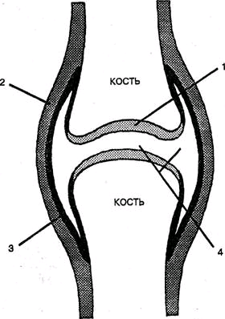

2. Под каким номером на рисунке трубчатой кости отмечен метафиз?
1. номер 1
2. номер 7
3. номер 8
4. номер 9

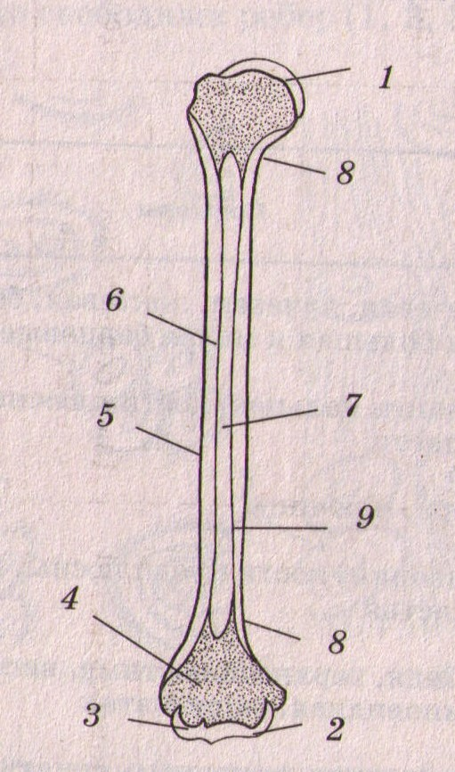

3. Кость растет в толщину у детей за счет:
1. надкостницы
2. компактного вещества
3. губчатого вещества
4. метафизарного хряща

4. Кость растет в длину у детей за счет:
1. надкостницы
2. компактного вещества
3. губчатого вещества
4. метафизарного хряща

5. Как называется шов между лобной и теменными костями?
1. чешуйчатый
2. венечный
3. сагиттальный
4. ламбдовидный
6. Турецкое седло находится:
1. на клиновидной кости
2. на височной кости
3. на решетчатой кости
4. на лобной кости

7. Пирамида находится:
1. на клиновидной кости
2. на височной кости
3. на решетчатой кости
4. на лобной кости

8. С какой костью черепа соединяется нижняя челюсть при помощи сустава?
1. с височной костью
2. со скуловой костью
3. с верхней челюстью
4. с теменной костью

9. В какой кости имеется воздушная пазуха?
1. в теменной кости
2. в затылочной кости
3. в скуловой кости
4. в клиновидной кости

10. В какой кости расположена гайморова пазуха?
1. в верхней челюсти
2. в решётчатой кости
3. в лобной кости
4. в клиновидной кости

11. Какая кость имеет сонный канал?
1. височная кость
2. затылочная кость
3. клиновидная кость
4. решетчатая кость

12. Какими костями образовано твёрдое нёбо?
1. верхней челюстью и нижней челюстью
2. обеими верхними челюстями
3. нижней челюстью
4. клиновидной и решётчатой костями

13. Какими костями образована перегородка носа?
1. клиновидной костью
2. решетчатой костью и сошником
3. клиновидной костью и сошником
4. верхней челюстью

14. Большой родничок полностью зарастает:
1. ко 2 месяцу
2. на втором году жизни
3. к 6 месяцам
4. к 6 годам

Тема 3.2. Скелет туловища. Скелет верхней и нижней конечностей.

1. Сколько позвонков насчитывается в грудном отделе позвоночника?
1. 33 позвонка
2. 5 позвонков
3. 7 позвонков
4. 12 позвонков

2. Как называется первый шейный позвонок?
1. осевой позвонок
2. выступающий позвонок
3. мыс
4. атлант

3. Два соседних позвонка соединяются между собой при помощи:
1. межпозвоночного диска
2. атланто-затылочного сустава
3. реберно-поперечного сустава
4. сустава головки ребра

4. Какие группы рёбер различают?
1. истинные, ложные, колеблющиеся
2. истинные, ложные, непостоянные
3. истинные, ложные, дополнительные
4. истинные, ложные, добавочные

5. Какие кости относятся к костям пояса верхней конечности?
1. ключица, лопатка, плечевая кость, лучевая кость, локтевая кость, кости кисти
2. плечевая кость, лучевая кость, локтевая кость, кости кисти
3. ключица, лопатка
4. кости кисти

6. Какая кость изображена на рисунке?
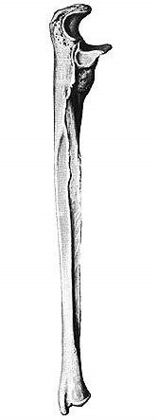
1. лучевая кость
2. локтевая кость
3. большеберцовая кость
4. малоберцовая кость

7. Как называется сустав между лучевой костью и костями запястья?
1. плечелучевой сустав
2. плечелоктевой сустав
3. лучезапястный сустав
4. среднезапястный сустав

8. Как называется сустав между лопаткой и плечевой костью?
1. акромиально-ключичный сустав
2. грудино-ключичный сустав
3. плечевой сустав
4. плечелучевой сустав

9. Как называется сустав между плечевой костью и костями предплечья?
1. плечелучевой сустав
2. плечелоктевой сустав
3. плечевой сустав
4. локтевой сустав

10. Какая кость изображена на рисунке?
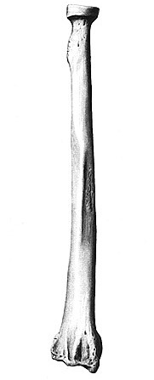

1. лучевая кость
2. локтевая кость
3. большеберцовая кость
4. малоберцовая кость

11. Какие кости относятся к костям пояса нижней конечности?
1. тазовая кость
2. тазовая кость, бедренная кость, надколенник, большеберцовая кость, малоберцовая кость, кости стопы
3. тазовая кость, бедренная кость, большеберцовая кость, малоберцовая кость, кости стопы
4. бедренная кость, надколенник, большеберцовая кость, малоберцовая кость, кости стопы

13. Как называется сустав между тазовой костью и бедренной?
1. межберцовый сустав
2. тазобедренный сустав
3. крестцово-подвздошный сустав
4. лобковый симфиз

12. Какая кость изображена на рисунке?
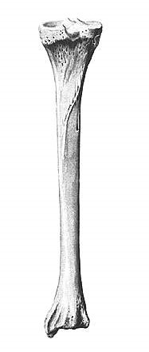
1. лучевая кость
2. локтевая кость
3. большеберцовая кость
4. малоберцовая кость

14. Как называется сустав между бедренной костью, большеберцовой костью и надколенником?
1. межберцовый сустав
2. тазобедренный сустав
3. крестцово-подвздошный сустав
4. коленный сустав

15. Как называется сустав между большеберцовой костью, малоберцовой костью и таранной костью?
1. межберцовый сустав
2. голеностопный сустав
3. подтаранный сустав
4. коленный сустав

16. Какая кость изображена на рисунке?
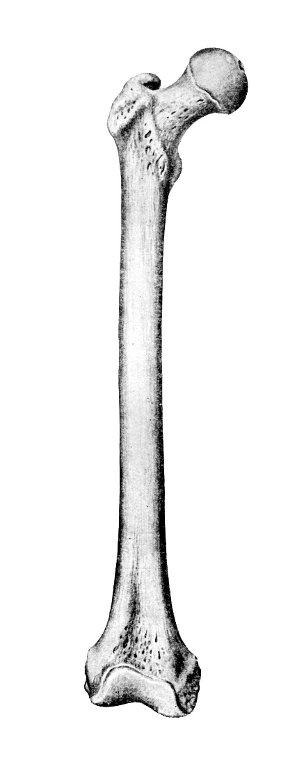
1. бедренная
2. большеберцовая
3. плечевая
4. локтевая

17. Укажите особенности женского таза:
1. крылья подвздошных костей развернуты, подлобковый угол тупой
2. форма входа в малый таз "карточное сердце", подлобковый угол острый
3. мыс крестца выступает, полость малого таза небольшая
4. крестец длинный и узкий, крылья подвздошных костей расположены вертикально

18. Какими костями являются кости предплюсны по классификации?
1. трубчатыми
2. губчатыми
3. плоскими
4. смешанными

Тема 3.3. Общие вопросы миологии. Мышцы головы и шеи.
1. Как называется соединительнотканная оболочка мышцы?
1. синовиальная сумка
2. брыжейка
3. фасция
4. влагалище сухожилия

2. К вспомогательному аппарату мышц не относятся:
1. Влагалища сухожилий
2. Сухожилия
3. Синовиальные сумки
4. Сесамовидные кости.

3. Мышцы, выполняющие одно и то же движение и мышцы противоположные друг другу по действию - это соответственно мышцы:
1. Двусуставные и многосуставные
2. Многосуставные и двусуставные
3. Синергисты и антагонисты
4. Антагонисты и синергисты

4. Какой тканью образована скелетная мускулатура?
1. гладкой мышечной
2. поперечнополосатой
3. соединительной
4. эпителиальной

5. Из какой ткани состоит сухожилие мышцы:
1. рыхлая волокнистая соединительная ткань
2. плотная волокнистая соединительная ткань
3. хрящевая ткань
4. костная ткань

6. Какая мышца поднимает нижнюю челюсть?
1. большая скуловая мышца
2. латеральная крыловидная мышца
3. жевательная мышца
4. челюстно-подъязычная мышца

7. Какая мышца опускает нижнюю челюсть?
1. большая скуловая мышца
2. латеральная крыловидная мышца
3. жевательная мышца
4. челюстно-подъязычная мышца

8. К группе поверхностных мышц шеи относится мышца:
1. грудино-ключично-сосцевидная
2. передняя лестничная мышца
3. ременная мышца шеи
4. латеральная крыловидная мышца

9. Поднимают I и II ребра, а при фиксированных ребрах сгибают шейную часть позвоночника кпереди:
1. Надподъязычные мышцы
2. Подподъязычные мышцы
3. Лестничные мышцы
4. Подкожная мышца шеи (платизма)

10. В группу глубоких мышц шеи входят:
1. Лестничные мышцы
2. Надподъязычные мышцы
3. Подподъязычные мышцы
4. Ременные мышцы головы и шеи

Тема 3.4. Мышцы туловища, верхней и нижней конечностей.

1. К поверхностным мышцам спины относится:
1. Ременная мышца головы
2. Ременная мышца шеи
3. Широчайшая мышца спины
4. Мышца, выпрямляющая позвоночник

2. К глубоким мышцам спины относится:
1. большая ромбовидная мышца
2. трапециевидная мышца
3. широчайшая мышца спины
4. мышца, выпрямляющая позвоночник

3. К поверхностным мышцам груди относится:
1. большая грудная мышца
2. диафрагма
3. наружные межрёберные мышцы
4. внутренние межрёберные мышцы

4. К глубоким мышцам груди относится:
1. большая грудная мышца
2. малая грудная мышца
3. наружные межрёберные мышцы
4. передняя зубчатая мышца

5. Как называется мышца, которая выделена на рисунке?

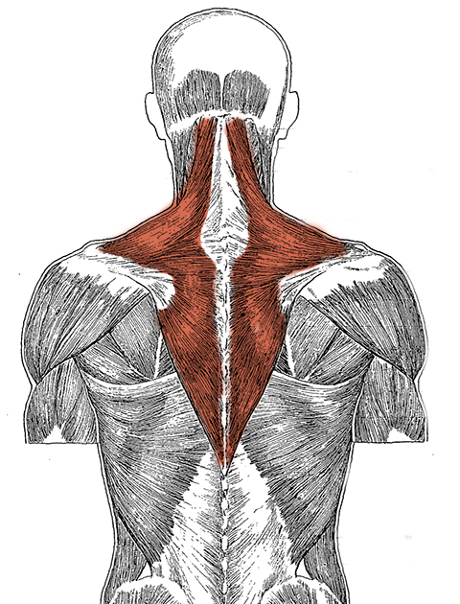
1. большая ромбовидная мышца
2. трапециевидная мышца
3. широчайшая мышца спины
4. мышца, выпрямляющая позвоночник

6. Как называется мышца, которая выделена на рисунке?
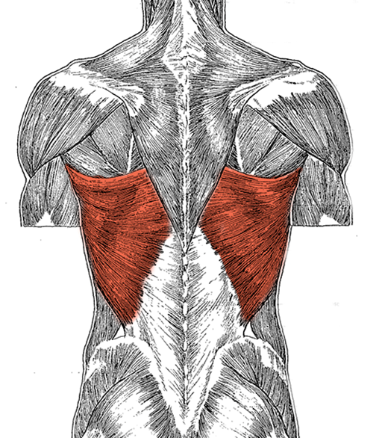
1. большая ромбовидная мышца
2. трапециевидная мышца
3. широчайшая мышца спины
4. мышца, выпрямляющая позвоночник

7. Как называется мышца, которая выделена на рисунке?
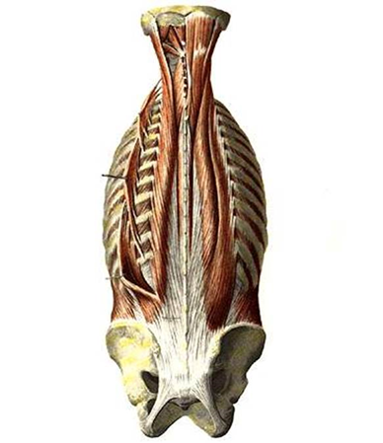
1. большая ромбовидная мышца
2. трапециевидная мышца
3. широчайшая мышца спины
4. мышца, выпрямляющая позвоночник

8. Как называется мышца, которая выделена на рисунке?
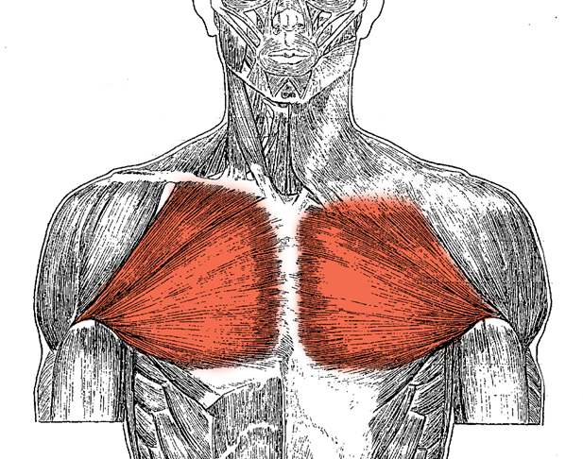
1. большая грудная мышца
2. малая грудная мышца
3. подключичная мышца
4. передняя зубчатая мышца

9. Как называется мышца, которая выделена на рисунке?
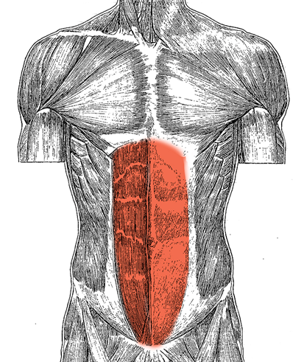
1. поперечная мышца живота
2. прямая мышца живота
3. наружная косая мышца живота
4. внутренняя косая мышца живота

10. Наиболее поверхностно располагается мышца живота:
1. Прямая мышца живота
2. Внутренняя косая мышца живота
3. Наружная косая мышца живота
4. Поперечная мышца живота

11. Наиболее глубоко располагается мышца живота:
1. Прямая мышца живота
2. Внутренняя косая мышца живота
3. Наружная косая мышца живота
4. Поперечная мышца живота

12. В образовании задней стенки живота главное участие принимает:
1. Наружная косая мышца живота
2. Поперечная мышца живота
3. Квадратная мышца поясницы
4. Прямая мышца живота

13. Главной дыхательной мышцей является:
1. Большая грудная мышца
2. Диафрагма
3. Передняя зубчатая мышца
4. Малая грудная мышца

14. Опускают ребра, участвуя в акте выдоха, мышцы груди:
1. Наружные межреберные
2. Внутренние межреберные
3. Передняя зубчатая мышца
4. Подключичная мышца.

15. Поднимают ребра, участвуя в акте вдоха, глубокие мышцы груди:
1. Наружные межреберные
2. Внутренние межреберные
3. Поперечная мышца груди
4. Подреберные.

16. Не является слабым местом передней брюшной стенки:
1. Паховый канал
2. Белая линия живота
3. Сухожильные перемычки прямой мышцы живота
4. Пупочное кольцо

17. Как называется мышца, которая выделена на рисунке?

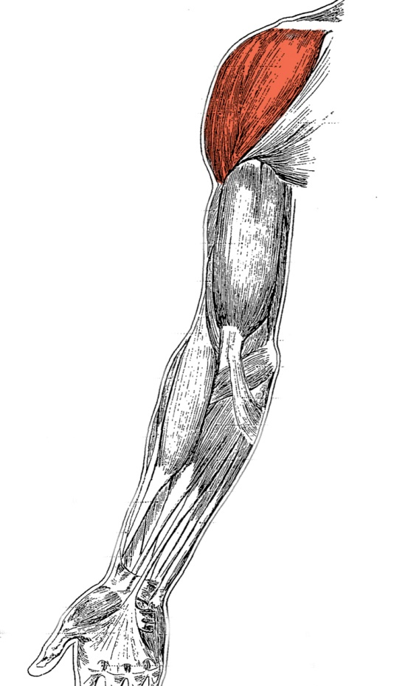
1. двуглавая мышца плеча
2. трёхглавая мышца плеча
3. дельтовидная мышца
4. плечевая мышца

18. Как называется мышца, которая выделена на рисунке?
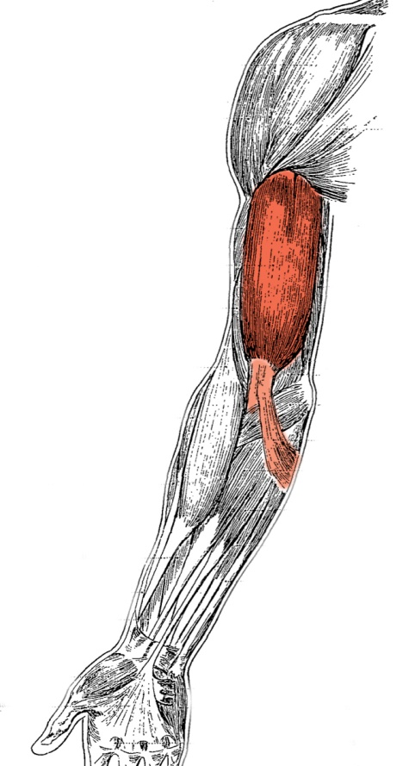
1. двуглавая мышца плеча
2. трёхглавая мышца плеча
3. дельтовидная мышца
4. плечевая мышца

19. В сухожильном центре диафрагмы справа имеется отверстие:
1. Аортальное
2. Нижней полой вены
3. Пищеводное
4. Грудного (лимфатического) протока.

20. В диафрагме нет отдельного специального отверстия для прохода:
1. Аорты
2. Нижней полой вены
3. Пищевода
4. Грудного (лимфатического) протока.

21. Какие группы мышц различают на плече?
1. передняя группа (сгибатели), задняя группа (разгибатели)
2. передняя, задняя, медиальная группы
3. передняя, задняя, латеральная группы
4. пронаторы, супинаторы

22. Как называется мышца, которая выделена на рисунке?
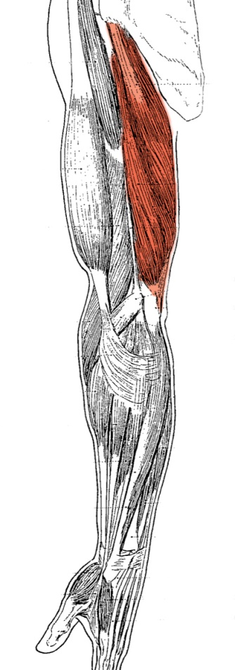
1. двуглавая мышца плеча
2. трёхглавая мышца плеча
3. дельтовидная мышца
4. плечевая мышца

23. Какие группы мышц различают на предплечье?
1. передняя группа (сгибатели), задняя группа (разгибатели)
2. передняя, задняя, медиальная группы
3. передняя, задняя, латеральная группы
4. пронаторы, супинаторы

24. Какие группы мышц различают на бедре?
1. передняя группа (сгибатели), задняя группа (разгибатели)
2. передняя, задняя, медиальная группы
3. передняя, задняя, латеральная группы
4. пронаторы, супинаторы

25. Какие группы мышц различают на голени?
1. передняя группа (сгибатели), задняя группа (разгибатели)
2. передняя, задняя, медиальная группы
3. передняя, задняя, латеральная группы
4. пронаторы, супинаторы

26. Как называется мышца, которая выделена на рисунке?
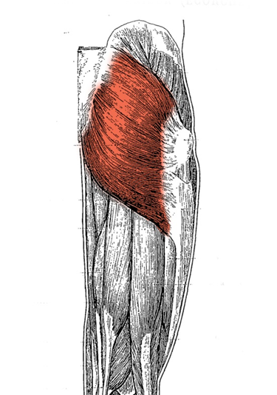
1. четырёхглавая мышца бедра
2. большая ягодичная мышца
3. средняя ягодичная мышца
4. малая ягодичная мышца

27. Как называется мышца, которая выделена на рисунке?
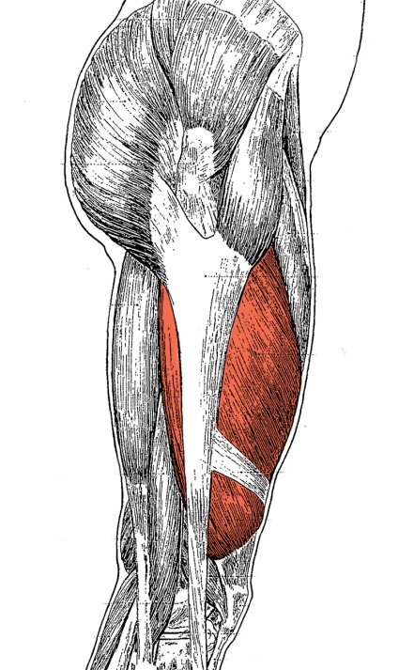

1. четырёхглавая мышца бедра
2. большая ягодичная мышца
3. средняя ягодичная мышца
4. малая ягодичная мышца

28. Как называется мышца, которая выделена на рисунке?
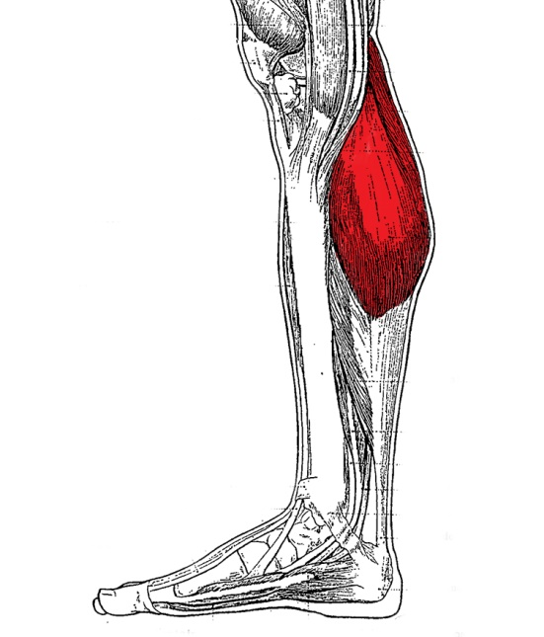
1. четырёхглавая мышца бедра
2. икроножная мышца
3. передняя большеберцовая мышца
4. задняя большеберцовая мышца

Тема 3.5. Функциональная анатомия нервной системы.
Спинной мозг. Спинномозговые нервы.

1. Назовите функции нервной системы:
1. кроветворная
2. регулирует работу внутренних органов, связывает организм с окружающей средой
3. трофическая
4. защитная

2. Из скопления тел нейронов образуется:
1. белое вещество
2. серое вещество
3. нейроглия
4. оболочка мозга

3. Из скопления отростков нейронов образуется:
1. белое вещество
2. серое вещество
3. нейроглия
4. оболочка мозга

4. Соматическая нервная система иннервирует:
1. только скелетные мышцы
2. скелетные мышцы, кожу
3. только кожу
4. внутренние органы

5. Вегетативная нервная система иннервирует:
1. только скелетные мышцы
2. скелетные мышцы, кожу
3. только кожу
4. внутренние органы

6. Центральная нервная система состоит из:
1. спинного и головного мозга
2. спинного мозга и спинномозговых нервов
3. спинного мозга и ствола головного мозга
4. головного мозга и черепных нервов

7. Где расположена верхняя граница спинного мозга?
1. на уровне большого затылочного отверстия
2. у нижнего края V шейного позвонка
3. у верхнего края VII шейного позвонка
4. на уровне II поясничного позвонка

8. Какое число сегментов имеется в шейном отделе спинного мозга?
1. пять
2. семь
3. восемь
4. двенадцать

9. Как называется средняя оболочка спинного мозга?
1. сосудистая
2. паутинная
3. твердая
4. серозная

10. Сколько сегментов в спинном мозге?
1. 30
2. 31
3. 32
4. 35

11. Где расположена нижняя граница спинного мозга?
1. на уровне большого затылочного отверстия
2. у нижнего края V шейного позвонка
3. у верхнего края VII шейного позвонка
4. на уровне II поясничного позвонка

12. Как называется нерв, который отмечен на рисунке под номерами 11 и 35?
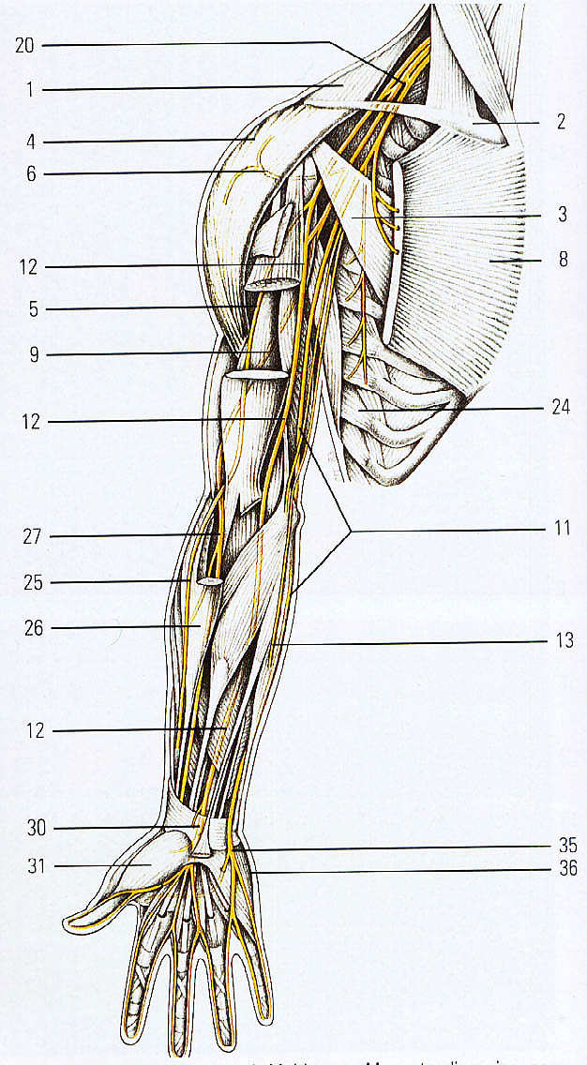
1. локтевой
2. лучевой
3. срединный
4. мышечно-кожный нерв

13. Отметьте область иннервации срединного нерва:
1. мышцы передней группы плеча и кожа латеральной поверхности предплечья
2. мышцы передней группы предплечья и кожа ладонной поверхности кисти
3. мышцы задней группы плеча и задней группы предплечья, кожа задней поверхности руки
4. дельтовидная мышца и кожа над ней

14. Отметьте область иннервации лучевого нерва:
1. мышцы передней группы плеча и кожа латеральной поверхности предплечья
2. мышцы передней группы предплечья и кожа ладонной поверхности кисти
3. мышцы задней группы плеча и задней группы предплечья, кожа задней поверхности руки
4. дельтовидная мышца и кожа над ней

15. Отметьте область иннервации подмышечного нерва:
1. мышцы передней группы плеча и кожа латеральной поверхности предплечья
2. мышцы передней группы предплечья и кожа ладонной поверхности кисти
3. мышцы задней группы плеча и задней группы предплечья, кожа задней поверхности руки
4. дельтовидная мышца и кожа над ней

16. Отметьте область иннервации седалищного нерва:
1. большая, средняя, малая ягодичные мышцы
2. мышцы передней группы бедра и кожа передней поверхности бедра
3. кожа задней поверхности бедра
4. мышцы задней группы бедра, мышцы и кожа голени, мышцы и кожа стопы

17. Опишите топографию крестцового сплетения:
1. в забрюшинном пространстве
2. в толще большой поясничной мышцы
3. в полости малого таза
3. в ягодичной области

18. Опишите топографию плечевого сплетения:
1. в грудной полости
2. в области плеча по медиальному краю бицепса
3. в области шеи между передней и средней лестничными мышцами
4. в толще большой поясничной мышцы

19. Как называется нервное сплетение, которое отмечено на рисунке зелёной стрелкой?
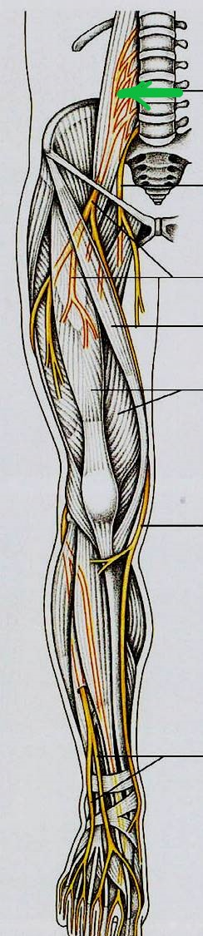
1. поясничное
2. крестцовое
3. копчиковое
4. тазовое

20. Как называется нерв, который отмечен на рисунке зелёными стрелками?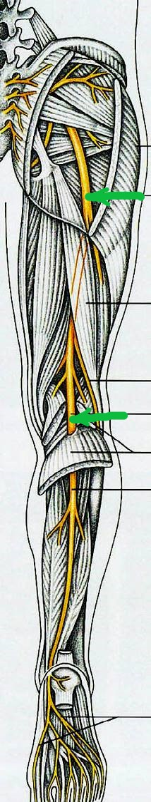
1. бедренный нерв
2. верхний ягодичный нерв
3. нижний ягодичный нерв
3. седалищный нерв

Тема 3.6. Головной мозг. Черепные нервы.

1. Назовите отделы ствола мозга.
1. продолговатый мозг, средний мозг, промежуточный мозг
2. продолговатый мозг, мост, средний мозг, промежуточный мозг
3. продолговатый мозг, мост, средний мозг, промежуточный мозг, большие полушария
4. таламус, метаталамус, гипоталамус, эпиталамус
2. Какой отдел мозга обозначен номером 4 (покрашен в жёлтый цвет)?
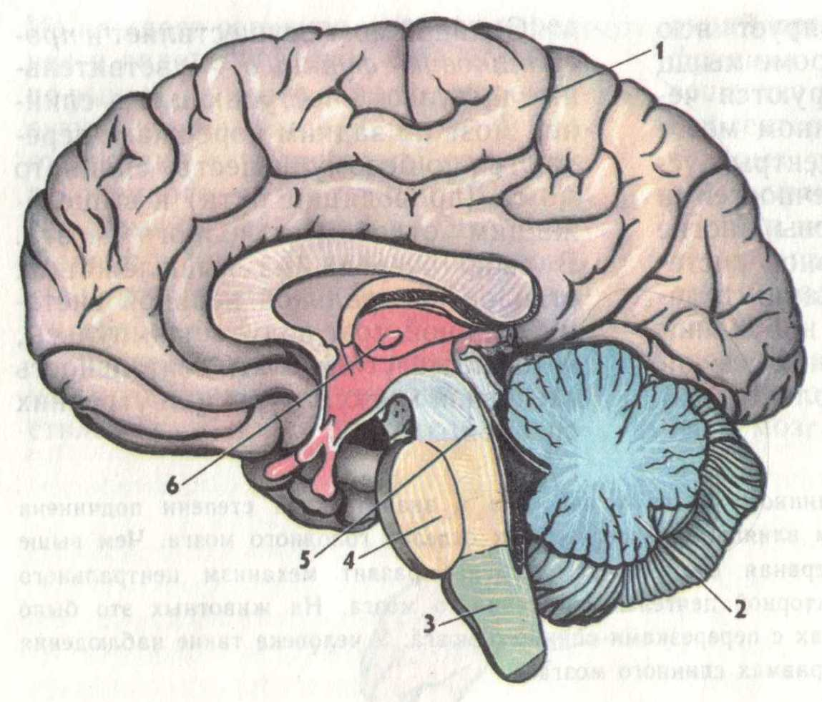
1. продолговатый мозг
2. мост
3. средний мозг
4. промежуточный мозг

2. Какие проводящие пути залегают в передних отделах ствола мозга:
1. чувствительные (восходящие) проводящие пути
2. двигательные (нисходящие) проводящие пути
3. чувствительные и двигательные проводящие пути
4. поперечно идущие волокна

3. Какие проводящие пути залегают в задних отделах ствола мозга:
1. чувствительные (восходящие) проводящие пути
2. двигательные (нисходящие) проводящие пути
3. чувствительные и двигательные проводящие пути
4. поперечно идущие волокна

4. Назовите нервные центры продолговатого мозга:
1. дыхательный, сосудодвигательный центры
2. высший эндокринный центр
3. высший вегетативный центр
4. центр артикуляции речи и центр письменной речи

5. Назовите функции мозжечка:
1. регулирует мышечный тонус и обеспечивает координацию движений
2. участвует в терморегуляции
3. регулирует работу желез внутренней секреции
4. участвует в поддержании артериального давления

6. К какому отделу головного мозга относится четверохолмие?
1. к продолговатому мозгу
2. к мосту
3. к среднему мозгу
4. к промежуточному мозгу

7. К какому отделу головного мозга относится таламус?
1. к продолговатому мозгу
2. к мосту
3. к среднему мозгу
4. к промежуточному мозгу

8. Назовите отделы промежуточного мозга:
1. крыша мозга, ножки мозга
2. мост, мозжечок
3. таламус, метаталамус, гипоталамус, эпиталамус
4. оливы, пирамиды

9. Какой из отделов ствола мозга содержит две железы внутренней секреции?
1. продолговатый мозг
2. мост
3. средний мозг
4. промежуточный мозг

10. Как называется отдел головного мозга, через который осуществляются такие рефлексы, как кашель, чихание, рвота, сосание, глотание?
1. продолговатый мозг
2. мост
3. средний мозг
4. промежуточный мозг

11. Главный подкорковый центр вегетативной нервной системы:
1. таламус
2. метаталамус
3. эпиталамус
4. гипоталамус

12. В составе больших полушарий имеются:
1. кора, базальные ядра, обонятельный мозг
2. мост, мозжечок
3. таламус, метаталамус, гипоталамус, эпиталамус
4. оливы, пирамиды

13. Боковые желудочки - это полости:
1. больших полушарий
2. среднего мозга
3. промежуточного мозга
4. заднего мозга

14. Какой участок коры головного мозга содержит центр зрения?
1. предцентральная извилина
2. постцентральная извилина
3. шпорная борозда
4. нижняя височная извилина

15. Какой участок коры головного мозга содержит центр слуха?
1. предцентральная извилина
2. постцентральная извилина
3. шпорная борозда
4. нижняя височная извилина

16. Какой участок коры головного мозга содержит центр кожной чувствительности?
1. предцентральная извилина
2. постцентральная извилина
3. шпорная борозда
4. нижняя височная извилина

17. Какой участок коры головного мозга отвечает за произвольные движения поперечнополосатой скелетной мускулатуры?
1. предцентральная извилина
2. постцентральная извилина
3. шпорная борозда
4. нижняя височная извилина

18. Какое пространство заполнено ликвором (спинномозговой жидкостью)?
1. эпидуральное пространство
2. субдуральное пространство
3. подпаутинное пространство
4. забрюшинное пространство

19. В каких отделах ЦНС залегают ядра черепных нервов?
1. промежуточный мозг
2. продолговатый мозг, мост, средний мозг
3. большие полушария
4. грудной отдел спинного мозга

20. Какая пара черепных нервов изображена на рисунке?
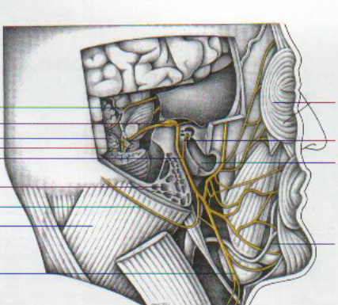
1. тройничный нерв
2. лицевой нерв
3. блуждающий нерв
4. языкоглоточный нерв

21. Какая пара черепных нервов иннервирует поперечнополосатые мышцы глазного яблока, а также мышцу суживающую зрачок и ресничную мышцу?
1. отводящий нерв
2. лицевой нерв
3. глазодвигательный нерв
4. блоковый нерв

22. Какая пара черепных нервов иннервирует зубы и дёсны, жевательные мышцы, кожу лица?
1. тройничный нерв
2. лицевой нерв
3. блуждающий нерв
4. языкоглоточный нерв

23. Какая пара черепных нервов иннервирует мимические мышцы, поднижнечелюстную и подъязычную слюнные железы?
1. отводящий нерв
2. лицевой нерв
3. блуждающий нерв
4. языкоглоточный нерв

24. Какая пара черепных нервов изображена на рисунке?
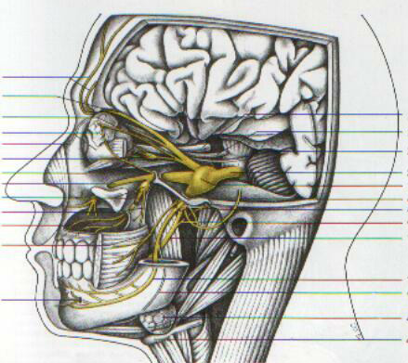
1. тройничный нерв
2. лицевой нерв
3. блуждающий нерв
4. языкоглоточный нерв

25. Какая пара черепных нервов иннервирует внутренние органы шеи, грудной полости, полости живота?
1. тройничный нерв
2. лицевой нерв
3. блуждающий нерв
4. добавочный нерв

Тема 3.7. Функциональная анатомия вегетативной нервной системы

- Вегетативная нервная система:
1. иннервирует скелетные мышцы
2. иннервирует внутренние органы
3. обеспечивает чувствительность кожи
4. обеспечивает чувствительность слизистых оболочек

- Какие отделы вегетативной нервной системы различают?
1. парасимпатический, симпатический
2. вегетативный, соматический
3. автономный, соматический
4. чувствительный, двигательный

- Центральные отделы парасимпатического отдела вегетативной нервной системы расположены:
1. в стволе головного мозга
2. в боковых рогах шейных сегментов спинного мозга
3. в боковых рогах грудных сегментов спинного мозга
4. в боковых рогах поясничных сегментов спинного мозга

4. Каким образом парасимпатическая нервная система влияет на внутренние органы?
1. бронхи суживаются, секреция бронхиальных желёз повышается
2. стенка желудка расслабляется, сфинктер сжимается
3. зрачок расширяется
4. артериальное давление повышается

5. Каким образом симпатическая нервная система влияет на внутренние органы?
1. бронхи суживаются, секреция бронхиальных желёз повышается
2. стенка желудка расслабляется, сфинктер сжимается
3. частота сердечных сокращений понижается
4. секреция слюнных желёз усиливается (жидкая слюна)

6. Центральные отделы симпатического отдела вегетативной нервной системы расположены:
1. в стволе головного мозга
2. в боковых рогах шейных сегментов спинного мозга
3. в боковых рогах грудных сегментов спинного мозга
4. в боковых рогах поясничных сегментов спинного мозга

Тема 3.8. Сенсорные системы. Органы чувств. Понятие об анализаторах. Орган вкуса и обоняния. Кожа и её производные.

1. Какие части различают у каждого анализатора?
1. зрительная, слуховая, вестибулярная
2. чувствительная, двигательная
3. периферическая, центральная
4. периферическая, проводниковая, центральная

2. Вкусовые рецепторы раздражаются:
1. твердыми веществами
2. газообразными веществами
3. любыми веществами
4. химическими веществами, растворенными в жидкости

3. На корне языка расположены рецепторы, чувствительные к:
1. сладкому
2. кислому
3. горькому
4. солёному

4. Обонятельные рецепторы раздражаются:
1. твердыми веществами
2. газообразными веществами
3. любыми веществами
4. химическими веществами, растворенными в носовой слизи

5. Назовите функции кожи:
1. защитная, выделительная, рецепторная, функция теплоотдачи
2. трофическая, защитная, выделительная, рецепторная
3. пластическая, рецепторная, функция теплоотдачи
4. регуляторная, защитная, выделительная, рецепторная

6. Какой витамин синтезируется в коже под влиянием солнечных лучей?
1. А
2. D
3. Е
4. К

7. Укажите слои кожи:
1. эпидермис, дерма
2. эпидермис, мышечный слой, адвентиция
3. эпидермис, адвентиция
4. дерма, мышечный слой

Тема 3.9. Функциональная анатомия органа зрения, органа слуха и равновесия.

1. Фоторецепторы находятся:
1. в радужке
2. в стекловидном теле
3. в сетчатке
4. в склере

2. Радужка — это часть:
1. склеры
2. сосудистой оболочки
3. сетчатки
4. фиброзной оболочки

3. Зрачок расположен в:
1. роговице
2. сетчатке
3. радужке
4. склере

4. При ярком освещении у человека в основном работают:
1. палочки
2. колбочки
3. колбочки и палочки
4. пигментные клетки

5. Укажите функцию хрусталика:
1. регулирование количества света, поступающего на сетчатку;
2. преломление и фокусировка световых лучей;
3. защита сетчатки от яркого света;
4. распознавание зрительной информации.

6. Каким номером обозначена сетчатка глаза?
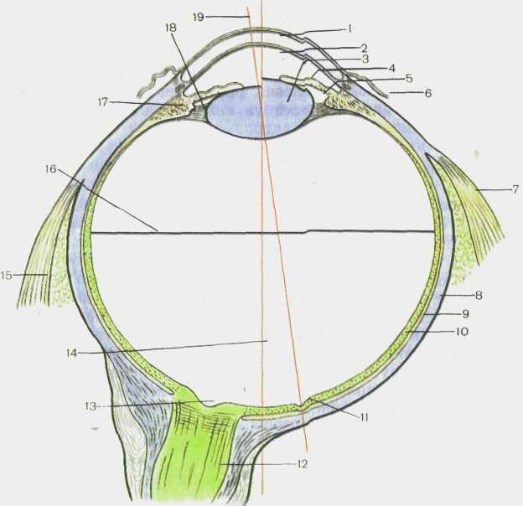
1. 4
2. 8
3. 9
4. 10

7. Слезная железа относится к железам:
1. внутренней секреции
2. внешней секреции
3. смешанной секреции
4. эндокринным

8. К среднему уху относится:
1. улитка
2. полукружные каналы
3. барабанная полость
4. ушная раковина

9. Слуховые косточки человека расположены в правильном порядке…
1. наковальня, молоточек, стремечко
2. молоточек, наковальня, стремечко
3. стремечко, молоточек, наковальня
4. наковальня, стремечко, молоточек

10. Какая структура отмечена на рисунке под номером 4?
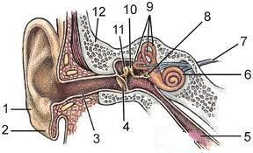
1. молоточек
2. наковальня
3. стремечко
4. барабанная перепонка

11. Слуховая труба соединяет:
1. среднее ухо с глоткой
2. среднее ухо с гортанью
3. внутреннее ухо с носовой полостью
4. внутреннее ухо с глоткой

12.Периферическую часть слухового анализатора образуют:
1. барабанная перепонка
2. рецепторы в преддверии и полукружных протоках
3. преддверно-улитковый нерв
4. кортиев орган

13. Что входит в состав внутреннего уха?
1. слуховая труба
2. полукружные каналы
3. барабанная полость
4. наружный слуховой проход

14. Чем заполнена барабанная полость?
1. эндолимфой
2. перилимфой
3. слизью
4. воздухом

15. Какова функция вестибулярного анализатора?
1. воспринимает положение головы в пространстве
2. воспринимает перемещение головы в пространстве
3. воспринимает положение и перемещение головы в пространстве
4. отвечает за координацию движений

16.Периферическую часть вестибулярного анализатора образуют:
1. барабанная перепонка
2. рецепторы в преддверии и полукружных протоках
3. преддверно-улитковый нерв
4. кортиев орган

Тема 3. 10. Анатомо-физиологические аспекты высшей нервной деятельности.

1. В основе высшей нервной деятельности лежат:
1. условные рефлексы и сложные безусловные рефлексы
2. координация движений
3. регуляция мышечного тонуса
4. поддержание гомеостаза

2. Безусловные рефлексы, в отличие от условных:
1. существуют с рождения
2. вырабатываются в течение индивидуальной жизни
3. угасают со временем
4. отличаются у разных людей
3. Безусловным рефлексом является:
1. выделение слюны в ответ на световой сигнал
2. выделение слюны на звон миски с пищей
3. выделение желудочного сока до приема пищи
4. рефлекс глотания

4. Условные рефлексы, в отличие от безусловных:
1. существуют с рождения
2. вырабатываются в течение индивидуальной жизни
3. передаются по наследству
4. одинаковы у разных людей

5. Вторая сигнальная система как особая форма высшей нервной деятельности свойственна только:
1. многоклеточным животным
2. человеку и млекопитающим
3. животным, имеющим достаточно развитую нервную систему
4. человеку

6. В период быстрого сна у человека:
1. повышается артериальное давление
2. температура тела заметно уменьшается
3. снижается частота сокращений сердца
4. снижается частота дыхания

7. В период медленного сна у человека:
1. повышается артериальное давление
2. усиливается мозговой кровоток
3. снижается частота сокращений сердца
4. повышается частота дыхания

8. Как называется способность сохранять, накапливать и воспроизводить хранящуюся информацию?
1. память
2. инстинкт
3. речь
4. внимание

Тема 3.11. Функциональная анатомия сердечно-сосудистой системы. Анатомия и физиология сердца.

1. Какой клапан располагается между правым предсердием и правым желудочком?
1. правый предсердно-желудочковый (трёхстворчатый)
2. левый предсердно-желудочковый (двухстворчатый)
3. клапан аорты
4. клапан лёгочного ствола

2. Какой клапан располагается между левым предсердием и левым желудочком?
1. правый предсердно-желудочковый (трёхстворчатый)
2. левый предсердно-желудочковый (двухстворчатый)
3. клапан аорты
4. клапан лёгочного ствола

3. Какой клапан располагается в устье аорты?
1. правый предсердно-желудочковый (трёхстворчатый)
2. левый предсердно-желудочковый (двухстворчатый)
3. клапан аорты
4. клапан лёгочного ствола

4. Какой клапан располагается в устье лёгочного ствола?
1. правый предсердно-желудочковый (трёхстворчатый)
2. левый предсердно-желудочковый (двухстворчатый)
3. клапан аорты
4. клапан лёгочного ствола

5. Какая камера сердца отмечена на рисунке красной стрелкой?
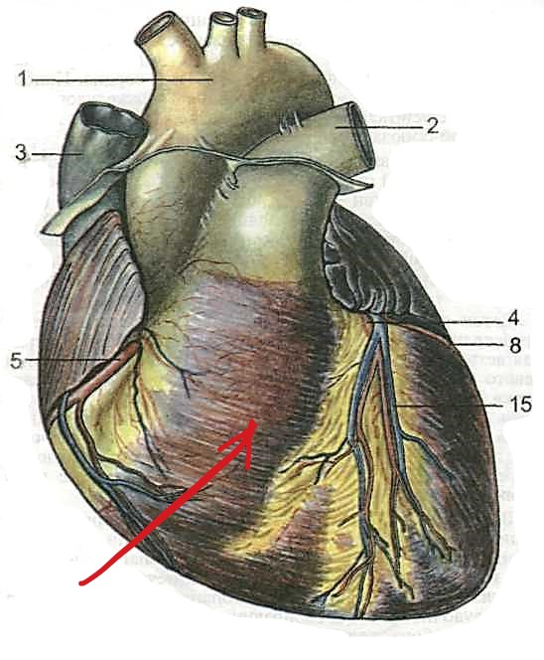
1. левое предсердие
2. левый желудочек
3. правое предсердие
4. правый желудочек

7. Укажите слои стенки сердца:
1. эндокард, миокард, эпикард
2. слизистая, мышечная, адвентиция
3. эндометрий, миометрий, периметрий
4. внутренностный листок перикарда, пристеночный листок перикарда

8. Эпикард — это:
1. мышечная ткань сердца
2. внутренний слой стенки сердца
3. средний слой стенки сердца
4. наружный слой стенки сердца

9. Эндокард — это:
1. мышечная ткань сердца
2. внутренний слой стенки сердца
3. средний слой стенки сердца
4. наружный слой стенки сердца

10. Миокард — это:
1. мышечная ткань сердца
2. внутренний слой стенки сердца
3. средний слой стенки сердца
4. наружный слой стенки сердца

11. Перикард — это:
1. мышечная ткань сердца
2. внутренний слой стенки сердца
3. серозная оболочка сердца
4. наружный слой стенки сердца

12. Какой вид мышечной ткани образует мышцу сердца?
1. гладкая
2. плоская
3. поперечнополосатая скелетная
4. поперечнополосатая сердечная

13. Сердечный цикл состоит из:
1. сокращения предсердий и желудочков
2. сокращения предсердий, сокращения желудочков и расслабления предсердий и желудочков
3. общего расслабления предсердий и желудочков
4. систолы и диастолы

17. Артерия - это сосуд, несущий:
1. артериальную кровь,
2. венозную кровь,
3. кровь от сердца,
4. кровь к сердцу.

18. Вена — это сосуд, несущий:
1. артериальную кровь,
2. венозную кровь,
3. кровь от сердца,
4. кровь к сердцу

1. Какие факторы увеличивают частоту сердечных сокращений?
1. ионы калия
2. ионы кальция
3. импульсы парасимпатических нервов
4. импульсы блуждающего нерва

1. Какие факторы снижают частоту сердечных сокращений?
1. адреналин
2. тироксин
3. импульсы симпатических нервов
4. импульсы блуждающего нерва

26. В каком отделе головного мозга расположен сосудодвигательный центр?
1. в среднем мозге
2. в мосте
3. в продолговатом мозге
4. в промежуточном мозге

1. Какие факторы понижают артериальное давление?
1. адреналин
2. ангиотензин
3. тироксин
4. импульсы парасимпатических нервов

31. Венозная кровь насыщается О2 в:
1. левом желудочке
2. правом желудочке,
3. капиллярах малого круга кровообращения,
4. капиллярах большого круга кровообращения

32. Артериальная кровь насыщается СО2 в:
1. левом желудочке
2. правом желудочке,
3. капиллярах малого круга кровообращения,
4. капиллярах большого круга кровообращения

1. Большой круг кровообращения начинается из:
1. полых вен
2. легочных вен
3. легочного ствола
4. аорты

1. Малый круг кровообращения начинается из:
1. полых вен
2. легочных вен
3. легочного ствола
4. аорты

Тема 3.12. Сосуды малого и коронарного кругов кровообращения. Артерии и вены большого круга кровообращения.

1. Назовите части аорты:
1. шейная, грудная, брюшная части
2. восходящая часть, дуга, нисходящая часть
3. верхняя, нижняя
4. грудная часть, поясничная часть

2. Какие сосуды отходят от восходящей части аорты?
1. лёгочные артерии
2. правая и левая венечные артерии
3. плечеголовной ствол, левая общая сонная артерия, левая подключичная артерия
4. правая и левая подвздошные артерии

3. Какие сосуды отходят от дуги аорты?
1. лёгочные артерии
2. правая и левая венечные артерии
3. плечеголовной ствол, левая общая сонная артерия, левая подключичная артерия
4. правая и левая подвздошные артерии

4. От какой артерии берёт начало позвоночная артерия?
1. от аорты
2. от подключичной артерии
3. от общей сонной артерии
4. от плечеголовного ствола

5. Внутренняя сонная артерия кровоснабжает:
1. полость глазницы, полость рта, полость носа
2. головной мозг, орган зрения
3. гортань, глотку, щитовидную железу
4. мягкие ткани лица и свода черепа

6. Какие артерии отмечены на рисунке номерами 1 и 2?
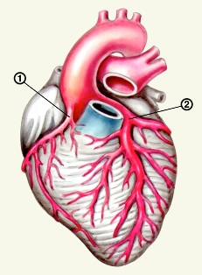
1. лёгочные артерии
2. правая и левая венечные артерии
3. пристеночные и внутренностные ветви
4. правая и левая подвздошные артерии

7. От грудной части аорты кровоснабжаются:
1. сердце, бронхи, пищевод, перикард, тимус
2. бронхи, пищевод, перикард, тимус
3. печень, желудок, селезёнка
4. тонкая и толстая кишки.

8. Какие артерии кровоснабжают непарные органы брюшной полости?
1. чревный ствол, верхняя и нижняя брыжеечные артерии
2. наружная подвздошная артерия
3. внутренняя подвздошная артерия
4. почечные, надпочечниковые, яичковые (яичниковые) артерии

9. Какие артерии кровоснабжают парные органы брюшной полости?
1. чревный ствол, верхняя и нижняя брыжеечные артерии
2. наружная подвздошная артерия
3. внутренняя подвздошная артерия
4. почечные, надпочечниковые, яичковые (яичниковые) артерии

10. Какая ветвь брюшной аорты кровоснабжает печень, желудок, селезёнку?
1. верхняя брыжеечная артерия
2. чревный ствол
3. нижняя брыжеечная артерия
4. общая подвздошная артерия

11. Пульсацию какой артерии на запястье прощупывают при определении пульса?
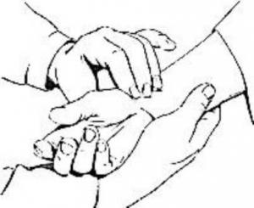

1. локтевой
2. лучевой
3. плечевой
4. подмышечной

12. Как называется артерия, отмеченная на рисунке зелёной стрелкой?
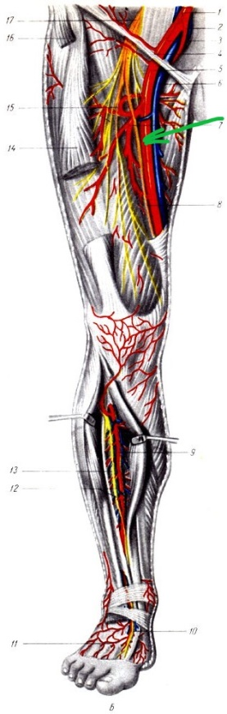
1. общая подвздошная
2. наружная подвздошная
3.бедренная
4. передняя большеберцовая
13. В ворота какого органа входит воротная вена?
1. в ворота селезёнки
2. в ворота лёгкого
3. в ворота почки
4. в ворота печени

14. Воротная вена собирает кровь от органов:
1. от желудка, тонкой и толстой кишок, поджелудочной железы, селезёнки
2. от печени
3. от селезёнки
4. от почек

15. Как называется вена, отмеченная на рисунке номером 6?
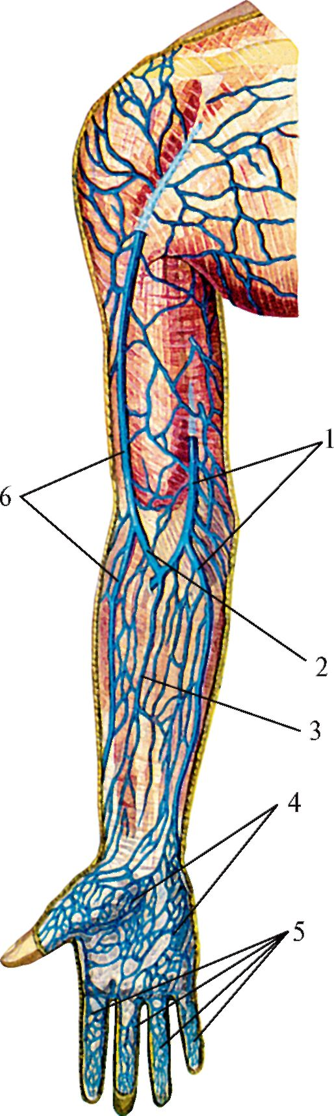
1. латеральная подкожная вена руки
2. медиальная подкожная вена руки
3. промежуточная вена предплечья
4. плечевая вена
16. В какую вену оттекает кровь из органов головы и шеи?
1. в яремную
2. в подключичную
3. в подмышечную
4.в полунепарную

17. Верхнюю полую вену образуют:
1. верхняя и нижняя полые вены
2. правая и левая плечеголовные вены
3. верхняя и нижняя брыжеечные вены, селезеночная вена
4. правая и левая общие подвздошные вены

Тема 3.13. Функциональная анатомия лимфатической системы

1. Регионарными лимфоузлами молочной железы являются:
1. шейные
2. подмышечные
3. передние средостенные
4. задние средостенные

2. Лимфа образуется из:
1. крови
2. ликвора
3. серозной жидкости
4. тканевой жидкости

3. В какой лимфатический ствол оттекает лимфа из подмышечных лимфоузлов?
1. яремный
2. подключичный
3. бронхосредостенный
4. поясничный

4. Длина правого лимфатического протока составляет:
1. 1см
2. 3 см
3. 5 см
4. 35 см

7. Длина грудного лимфатического протока составляет:
1. 1см
2. 3 см
3. 5 см
4. 35 см

8. На каком уровне происходит формирование грудного лимфатического протока:
1. на уровне I поясничного позвонка
2. на уровне IV грудного позвонка
3. на уровне I грудного позвонка
4. на уровне большого затылочного отверстия

10. Укажите место впадения грудного лимфатического протока:
1. в правый венозный угол
2. в левый венозный угол
3. в верхнюю полую вену
4. в нижнюю полую вену

1. Какая группа лимфатических узлов отмечена на рисунке зелёными стрелками?
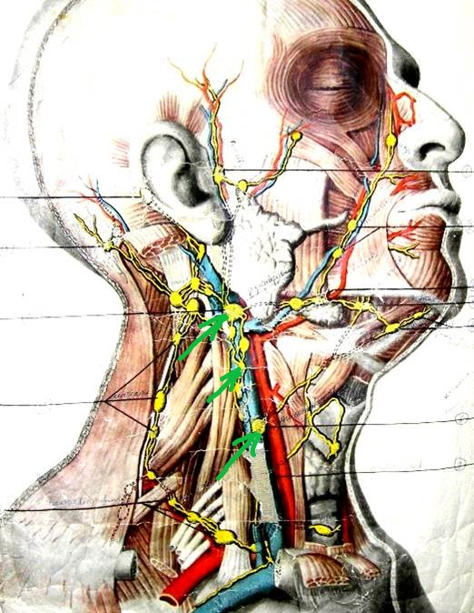
1. латеральные шейные глубокие лимфоузлы
2. поднижнечелюстные лимфоузлы
3. трахеобронхиальные лимфоузлы
4. заглоточные лимфоузлы

Тема 3.14. Анатомия органов дыхания.

1. Воздухопроводящую функцию в дыхательной системе выполняют:
1. Придаточные пазухи носа
2. Слуховая труба
3. Легкие
4. Трахея и бронхи.

2. Газообменную функцию в дыхательной системе выполняют:
1. Придаточные пазухи носа
2. Слуховая труба
3. Легкие
4. Трахея и бронхи.

3. Зелёной стрелкой на рисунке отмечена:
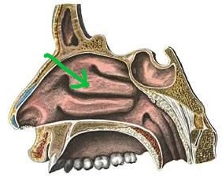
1. верхняя носовая раковина
2. средняя носовая раковина
3. нижняя носовая раковина
4. перегородка носа

4. С каким органом сообщается полость носа при помощи хоан?
1. с глоткой
2. с гортанью
3. с пищеводом
4. с ротовой полостью

5. Каким эпителием выстлана полость носа?
1. плоским
2. кубическим
3. цилиндрическим
4. мерцательным

6. Средний носовой ход расположен:
1. По обе стороны носовой перегородки.
2. Между нижней и средней носовыми раковинами.
3. В области преддверия полости носа.
4. Между верхней и нижней носовыми раковинами

7. Верхнечелюстная пазуха (Гайморова) открывается:
1. в носовую полость
2. в глотку
3. в ротовую полость
4. пазуха замкнутая, ни с чем не сообщается

8. Из эластической хрящевой ткани состоит:
1. перстневидный хрящ
2. щитовидный хрящ.
3. надгортанник.
4. черпаловидный хрящ

9. К парным хрящам гортани относится хрящ:
1. перстневидный хрящ
2. щитовидный хрящ.
3. надгортанник.
4. черпаловидный хрящ

10. Гортань проецируется на позвоночнике на уровне:
1. IV-VI шейных позвонков
2. IV-VI грудных позвонков
3. II-III шейных позвонков
4. II-III грудных позвонков

11. На каком уровне начинается трахея?
1. на уровне нижнего края VI шейного позвонка
2. на уровне V грудного позвонка
3. на уровне I шейного позвонка
4. на уровне I грудного позвонка

12. Трахея делится на правый и левый бронх на уровне:
1. IV грудного позвонка
2. V грудного позвонка
3. VII шейного позвонка
4. X грудного позвонка

13. Бифуркация трахеи это:
1. переход гортани в трахею
2. деление трахеи на бронхи
3. попадание воздуха в плевральную полость
4. сужение трахеи

14. Левый главный бронх делится на:
1. Две ветви.
2. Три ветви.
3. Семь ветвей.
4. 10 ветвей.

15. Правый главный бронх делится на:
1. Две ветви.
2. Три ветви.
3. Семь ветвей.
4. 10 ветвей

16. Главный бронх является бронхом:
1. 1 порядка
2. 2 порядка
3. 3 порядка
4. 4 порядка

17. Долевой бронх является бронхом:
1. 1 порядка
2. 2 порядка
3. 3 порядка
4. 4 порядка

18. Бронх 3 порядка является:
1.главным
2.долевым
3.сегментарным
4.субсегментарным

19. Дыхательные пути никогда не спадаются благодаря:
1.наличию хрящевой основы в их стенках
2.давлению воздуха
3.наличию мощной подслизистой оболочки
4.наличию мерцательного эпителия

20. Ворота лёгких находятся:
1. На диафрагмальной поверхности.
2. На медиальной поверхности.
3. В области верхушки лёгкого.
4. На рёберной поверхности

21. В состав корня легкого не входят:
1. главные бронхи
2. легочные вены
3. лимфатические сосуды
4. долевые бронхи

22. Лёгкие покрыты:
1. перикардом
2. плеврой
3. слизистой оболочкой
4. адвентицией

23. Структурно-функциональной единицей лёгкого является:
1. верхушка легкого
2. сегмент
3. доля
4. ацинус

24. Сурфактант легочных альвеол препятствует:
1. разлипанию альвеол
2. понижению поверхностного натяжения альвеол
3. слипанию альвеол при выдохе
4. разрыву альвеол

25. Каким номером обозначена на рисунке плевральная полость?
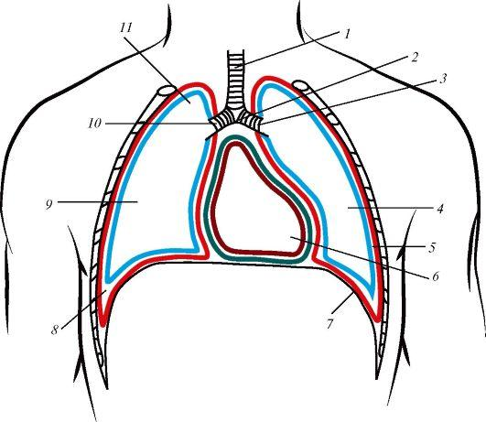
1. номер 6
2. номер 7
3. номер 8
4. номер 9

26. Давление в плевральной полости:
1. больше атмосферного
2. меньше атмосферного
3. равно атмосферному
4. в разные фазы дыхания разное

27. Правая и левая плевральные полости сообщаются между собой:
1. да
2. нет
3. частично
4.у каждого индивидуально

28. Какая часть лёгкого обведена на рисунке красной линией?
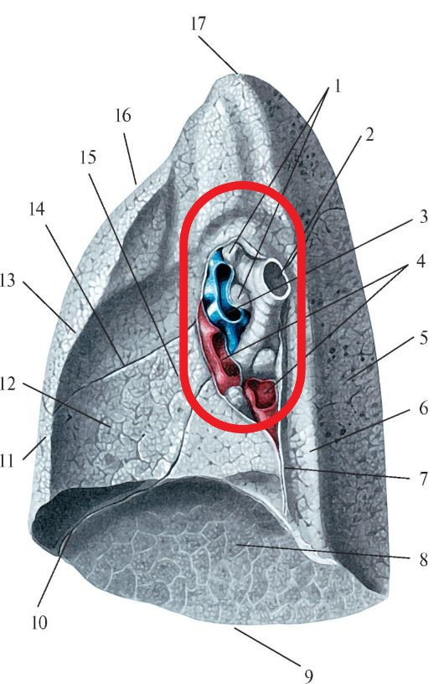
1. верхушка легкого
2. средняя доля
3. ворота лёгкого
4. ацинус

29. Из скольких листков образована плевра:
1. из одного
2. из двух
3. из трех
4. из четырех

Тема 3.15. Физиология дыхания.

1. Дыхательный объем легких составляет:
1. 1500мл
2. 500 мл
3. 1200 мл
4. 3500 мл

2. Резервный объем выдоха составляет:
1. 1500мл
2. 500 мл
3. 1200 мл
4. 3500 мл

3. ЧДД в минуту у взрослого человека в норме:
1. 13-17
2. 16-20
3. 20- 24
4. 25-28

4. В обычных условиях вдох осуществляется в основном за счет сокращения мышц:
1. Внутренних межреберных
2. Наружных межреберных и диафрагмы
3. Мышц живота
4. мышц плечевого пояса и шеи.

5. Кислород транспортируется кровью в виде:
1. метгемоглобина
2. карбгемоглобина
3. оксигемоглобина
4. растворенным в плазме

6. Углекислый газ транспортируется кровью в виде:
1. метгемоглобина
2. карбгемоглобина
3. оксигемоглобина
4. растворенным в плазме

7. Дыхательный центр расположен в:
1. в продолговатом мозге
2. в спинном мозге
3. в среднем мозге
4. в промежуточном мозге
8. Внешнее дыхание – это
1. газообмен между кровью и тканями
2. газообмен между атмосферным и альвеолярным воздухом
3. утилизация кислорода и выделение углекислого газа клетками
4. газообмен между альвеолярным воздухом и кровью

9. Тканевое дыхание – это
1. газообмен между кровью и тканями
2. газообмен между атмосферным и альвеолярным воздухом
3. утилизация кислорода и выделение углекислого газа клетками
4. газообмен между альвеолярным воздухом и кровью

Тема 3.16. Функциональная система процесса питания.

1. Наиболее многочисленны сосочки языка:
1. грибовидные сосочки
2. желобовидные сосочки
3. листовидные сосочки
4. нитевидные сосочки

2. Укажите сосочки, которые содержат только рецепторы общей чувствительности (тактильной, температурной, болевой).
1. грибовидные сосочки
2. желобовидные сосочки
3. листовидные сосочки
4. нитевидные сосочки

3. Укажите место расположения язычной миндалины.
1. кончик языка
2. тело языка
3. боковая поверхность языка
4. корень языка

4. Укажите возраст прорезывания первых молочных зубов.
1. 2 месяца
2. 6 месяцев
3.10 месяцев
4. 3 года

5. Укажите возраст, в котором должны прорезаться все 20 молочных зубов.
1. 2 месяца
2. 6 месяцев
3.10 месяцев
4. 3 года

6. Проток околоушной слюнной железы открывается:
1. У наружного уха
2. В области мягкого нёба.
3. На внутренней стенке щеки в области второго верхнего большого коренного зуба.
4. На подъязычном сосочке

7. Проток поднижнечелюстной слюнной железы открывается:
1. У корня языка.
2. В области мягкого нёба.
3. На внутренней стенке щеки в области второго верхнего большого коренного зуба.
4. На подъязычном сосочке

8. Какой орган отмечен на рисунке зелёной стрелкой?
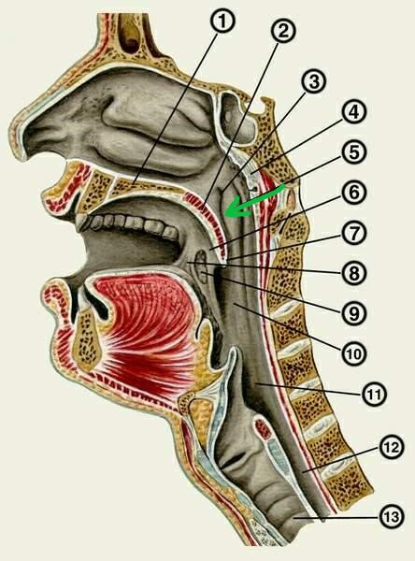
1. носовая полость
2. носовая часть глотки
3. ротовая часть глотки
4. гортанная часть глотки

9. Глотка вверху прикрепляется
1. к костям черепа
2. к корню языка
3. к хоанам
4. к зеву

10. Укажите количество констрикторов глотки.
1. 1
2. 2
3. 3
4. 4

11. Укажите позвонок, на уровне которого глотка переходит в пищевод у взрослого человека.
1. на уровне нижнего края VI шейного позвонка
2. на уровне V грудного позвонка
3. на уровне I шейного позвонка
4. на уровне I грудного позвонка

12. Пищевод имеет длину:
1. 20 см
2. 30 см
3. 50 см
4. 60 см

13. Укажите орган, в стенке которого содержится гладкая мышечная ткань:
1. мягкое нёбо
2. язык
3. глотка
4. пищевод

14. Укажите фермент, который содержится в слюне:
1. липаза
2. фосфолипаза
3. амилаза
4. трипсин

Тема 3.17. Функциональная анатомия пищеварительного канала.

1. Ферменты желудочного сока действуют в среде:
1. нейтральной
2. слабощелочной
3. кислой
4. щелочной

2. Какой орган прилежит к передней поверхности желудка?
1. левая почка
2. печень
3. поджелудочная железа
4. левый надпочечник

3. В какую область живота проецируется пустой желудок?
1. в правую подрёберную
2. в левую подрёберную
3. в пупочную область
4. в правую подвздошно-паховую область

4. Укажите части желудка.
1. тело, кардиальная часть, дно, привратниковая часть
2. головка, тело, хвост
3. дно, тело, шейка
4. верхушка, тело, дно, шейка

5. Каким номером на рисунке отмечен пилорический отдел желудка?
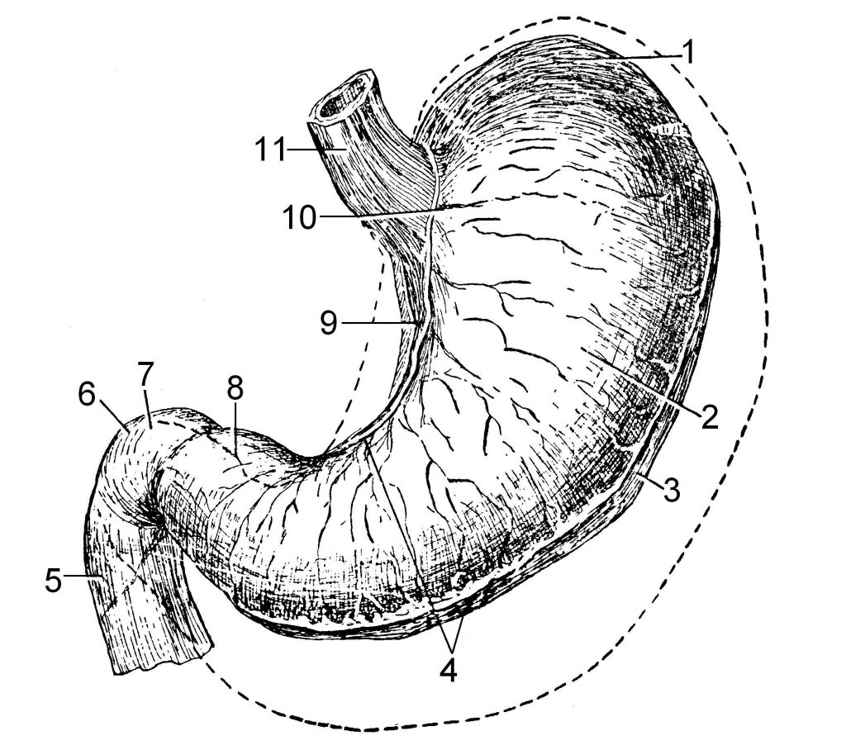
1. 1
2. 2
3. 8
4. 9

6. Укажите направление складок слизистой желудка на малой кривизне желудка.
1. поперечные
2. продольные
3. циркулярные
4. разнонаправленные

7. Укажите ферменты, которые содержатся в желудочном соке:
1. амилаза, липаза, трипсин
2. пепсин, химозин
3. амилаза, мальтаза
4. каспаза

8. Укажите орган, в который открываются общий жёлчный и панкреатический протоки.
1. слепая кишка
2. подвздошная кишка
3. тощая кишка
4. двенадцатиперстная кишка

9. Укажите отделы тонкой кишки в правильной последовательности:
1. двенадцатиперстная, слепая кишка, подвздошная кишка
2. двенадцатиперстная, тощая кишка, подвздошная кишка
3. тощая кишка, подвздошная кишка
4. двенадцатиперстная, подвздошная, тощая кишка

10. Укажите протоки, открывающиеся на большом сосочке 12-ти перстной кишки.
1. общий желчный проток и главный проток поджелудочной железы
2. общий желчный проток и добавочный проток поджелудочной железы
3. общий печеночный проток и добавочный проток поджелудочной железы
4. общий печеночный проток и главный проток поджелудочной железы

11. Наиболее эффективно всасывание веществ происходит:
1. в толстой кишке
2. в ротовой полости
3. в желудке
4. в тонкой кишке

12. Групповые лимфоидные бляшки (Пейеровы) имеются:
1. в слепой кишке
2. в подвздошной кишке
3. в сигмовидной кишке
4. в тощей кишке

13. Формирование химуса из пищевого комка происходит:
1. в толстой кишке
2. в ротовой полости
3. в желудке
4. в тонкой кишке

14. Какой орган отмечен зелёной стрелкой?
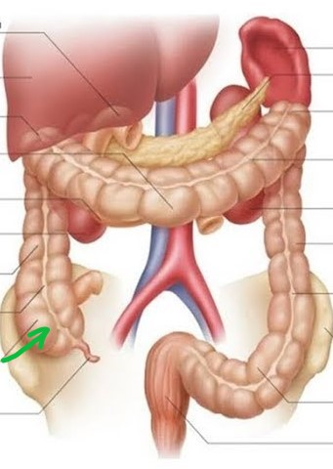
1. слепая кишка
2. подвздошная кишка
3. тощая кишка
4. двенадцатиперстная кишка

15. Укажите части толстой кишки в правильной последовательности:
1. восходящая ободочная, поперечная ободочная, нисходящая ободочная, сигмовидная, прямая
2. слепая, нисходящая ободочная, поперечная ободочная, восходящая ободочная, сигмовидная, прямая
3. слепая, восходящая ободочная, поперечная ободочная, нисходящая ободочная, сигмовидная, прямая
4. слепая, восходящая ободочная, поперечная ободочная, нисходящая ободочная, сигмовидная, прямая

16. Илеоцекальный клапан - это место перехода:
1. пищевода в желудок
2. желудка в ДПК
3. тонкой кишки в толстую
4. глотки в пищевод

17. Илеоцекальный клапан находится между:
1. Пищеводом и желудком.
2. Двенадцатиперстной и тощей кишкой.
3. Подвздошной и толстой кишкой.
4. Сигмовидной и ободочной кишкой.

18. В какую область живота проецируется червеобразный отросток?
1. в правую подрёберную
2. в левую подрёберную
3. в пупочную область
4. в правую подвздошно-паховую область

19. Какова роль бифидобактерий и лактобактерий, живущих в толстой кишке?
1. подавляют размножение патогенных микроорганизмов и синтезируют витамины группы В
2. синтезируют витамин D
3. вызывают воспаление стенки кишки и брожение содержимого
4. превращают непрямой билирубин в прямой билирубин

Тема 3.18. Функциональная анатомия больших пищеварительных
желёз. Физиология пищеварения.

1. Орган пищеварительной системы, где происходит концентрирование желчи:
1. печень
2. поджелудочная железа
3. желчный пузырь
4. селезёнка

2. Общий жёлчный проток образуется при слиянии:
1. правого и левого печеночных протоков
2. общего печеночного и пузырного протоков
3. междольковых протоков
4. внутридольковых протоков

3. Островки Лангерганса расположены в:
1. печени.
2. стенке желудка.
3. подвздошной кишке
4. поджелудочной железе

4. Орган пищеварительной системы, где происходит очищение организма от токсинов:
1. печень
2. поджелудочная железа
3. желчный пузырь
4. прямая кишка

5. Проток поджелудочной железы впадает:
1. в желудок
2. в желчный пузырь
3. в двенадцатиперстную кишку
4. в печень

6. Какой из пищеварительных соков эмульгирует жиры?
1. жёлчь
2. кишечный сок
3. желудочный сок
4. сок поджелудочной железы

7. Укажите, с какими органами соприкасается поджелудочная железа.
1. печень, передняя брюшная стенка
2. диафрагма, передняя брюшная стенка
3. 12-ти перстная кишка, желудок, селезёнка
4. сигмовидная кишка, передняя брюшная стенка

8. Укажите анатомические образования, которые входят в ворота печени.
1. печеночная артерия, воротная вена, нервы
2. общий печёночный проток и лимфатические сосуды
3. печёночные вены
4. нижняя полая вена, аорта

9. Где располагаются почки, мочеточники, надпочечники, поджелудочная железа, двенадцатиперстная кишка?
1. в брюшной полости
2. в средостении
3. в забрюшинном пространстве
4. в брюшинной полости

10. В чём заключается экзокринная функция поджелудочной железы?
1. выработка панкреатического сока
2. выработка глюкагона и инсулина
3. выработка глюкагона
4. выработка инсулина

11. Что является структурно-функциональной единицей печени?
1. доля печени
2. сегмент печени
3. печёночная долька
4. гепатоцит

12. В какую область живота проецируется печень?
1. в правую подрёберную
2. в левую подрёберную
3. в пупочную область
4. в правую подвздошно-паховую область

13. Укажите, каким номером обозначен большой дуоденальный сосочек.

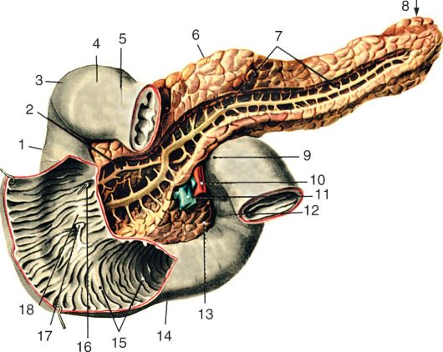
1. 7
2. 8
3. 16
4. 17

14. Укажите, на уровне каких позвонков располагается поджелудочная железа.
1. XII-го грудного - 1-го поясничного позвонка
2. I- III поясничных позвонков
3. IV поясничного позвонка
4. XI грудного позвонка

15. Укажите части, которые имеет поджелудочная железа.
1. тело, кардиальная часть, дно, привратниковая часть
2. головка, тело, хвост
3. дно, тело, шейка
4. верхушка, тело, дно, шейка

16. Укажите связки печени:
1. серповидная связка, круглая связка, венечная связка
2. широкие связки, круглые связки
3. желудочно-ободочная связка
4. желудочно-селезёночная связка

17. Укажите какие протоки печени, сливаясь образуют общий печеночный проток.
1. внутридольковые
2. правый печеночный
3. пузырный
4. левый печеночный

18. В какой сосуд впадают печеночные вены?
1. в воротную вену
2. в нижнюю полую вену
3. в центральную вену
4. в вены кишечника

19. Укажите ферменты, которые содержится в поджелудочном соке:
1. амилаза, липаза, трипсин
2. пепсин, химозин
3. амилаза, мальтаза
4. каспаза

20. Ферменты поджелудочной железы действуют в среде:
1. нейтральной
2. слабокислой
3. кислой
4. щелочной

21. Гормоны щитовидной железы участвуют главным образом:
1. в белковом обмене
2. в жировом обмене
3. в углеводном обмене
4. в водно-солевом обмене

Тема 3.19. Обмен веществ и энергии

1. Метаболизм - это...
1. это химические и физические превращения веществ и энергии, происходящие в живом организме и обеспечивающие его жизнедеятельность.
2. это химические процессы, при которых простые вещества, соединяются друг с другом, образуя сложные вещества, способствуя построению и росту.
3. это расщепление, распад сложных веществ на простые с высвобождением энергии.
4. это обмен воды в организме.

2. Какой вид энергии является для организма основным?
1. тепловая
2. механическая
3. электрическая
4. химическая

3. Какая пища содержит большое количество белков?
1. Гречневая каша
2. Телятина
3. Молоко
4. Бананы

4. Какой белок отвечает за поддержание онкотического давления?
1. Гемоглобин
2. Альбумин
3. Миозин
4. Фибриноген

5. Какая пища содержит большое количество углеводов?
1. Свинина
2. Творог
3. Хлеб
4. Рыба

6. Какое из соединений является сложным углеводом?
1. Фруктоза
2. Глюкоза
3. Галактоза
4. Гликоген

7. Какой гормон отвечает за превращение глюкозы в гликоген?
1. Тироксин
2. Адреналин
3. Соматотропин
4. Инсулин

8. Какая пища содержит большое количество жиров?
1. Сыр
2. Макароны
3. Морковь
4. Кукурузная каша

9. Какое из соединений является сложным липидом?
1. Фосфолипид
2. Глицерин
3. Насыщенная жирная кислота
4. Ненасыщенная жирная кислота

10. Какую функцию выполняют жиры?
1. Участвуют в свёртывании крови
2. Участвуют в терморегуляции
3. Поддерживают онкотическое давление
4. Поддерживают осмотическое давление

11. Как называется давление, создаваемое солями?
1. Осмотическое
2. Онкотическое
3. Гидростатическое
4. Артериальное

12. Какую функцию выполняет кальций в организме?
1. Отвечает за рост волос и ногтей
2. Участвует в свертывании крови
3. Участвует в синтезе гормонов щитовидной железы
4. Входит в состав гемоглобина

13. Какой из витаминов является жирорастворимым?
1. Витамин С
2. Витамин Д
3. Витамин В1
4. Витамин В6

14. Где находится тепловой центр (центр терморегуляции)?
1. В спинном мозге
2. В продолговатом мозге
3. В гипоталамусе
4. В гипофизе

15. В каком органе наиболее интенсивно образуется тепло?
1. В головном мозге
2. В селезёнке
3. В печени
4. В сердце

16. При понижении температуры внешней среды происходит ...
1. Расширение сосудов кожи
2. Сужение сосудов кожи
3. Расширение сосудов сердца
4. Сужение сосудов сердца

Тема 3.20. Анатомия и физиология мочевыделительной системы человека

1. Какой из перечисленных органов не относится к мочевой системе?
1. Почка
2. Мочеточник
3. Семявыносящий проток
4. Мочеиспускательный канал

2. Как называется структурно-функциональная единица почки?
1. Нефрон
2. Нейрон
3. малая почечная чашка
4. почечная пирамида

3. На каком уровне располагаются почки?
1. На уровне средних грудных позвонков.
2. на уровне XII грудного – II поясничного позвонков
3. На уровне VIII грудного – I поясничного позвонков.
4. Справа и слева от крестца.

4. Какой элемент строения почки отмечен номером 5?
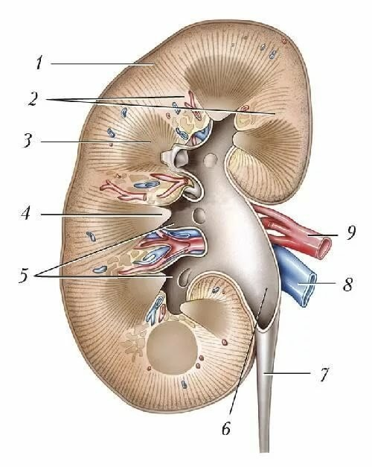
1. Почечный сосочек
2. Малая почечная чашка
3. Мозговое вещество почки
4. Пирамида

5. Какая из мышц участвует в образовании почечного ложа?
1. Квадратная мышца поясницы
2. Прямая мышца живота
3. Поперечная мышца живота
4. Грушевидная мышца

6. Где располагаются почки?
1. В предбрюшинной клетчатке
2. В брюшной полости
3. В средостении
4. В забрюшинном пространстве

7. Правая и левая почки:
1. расположены на одном уровне.
2. правая ниже левой.
3. левая ниже правой.
4. у разных людей по-разному

8. Какая из оболочек мочеточника является внутренней?
1. Мышечная
2. Серозная
3. Адвентиция
4. Слизистая

9. Как называется кровеносный сосуд, отмеченный на рисунке зелёной стрелкой?
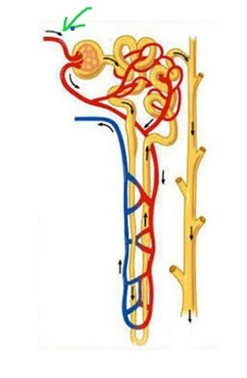
1. Почечная артерия
2. Приносящая артериола
3. Выносящая артериола
4. Сосудистый клубочек

10. Что такое цистоид?
1. Участок мышечной оболочки мочеточника
2. Структурно-функциональная единица почки
3. Пузырный треугольник
4. Отдел мочеиспускательного канала

11. Укажите части мочевого пузыря.
1. тело, кардиальная часть, дно, привратниковая часть
2. головка, тело, хвост
3. дно, тело, перешеек, шейка
4. верхушка, тело, дно

12. Какой орган прилежит спереди к мочевому пузырю у мужчин?
1. Предстательная железа
2. Тонкая кишка
3. Лобковый симфиз
4. Прямая кишка

13. Каким номером отмечен мочевой пузырь на этом рисунке?

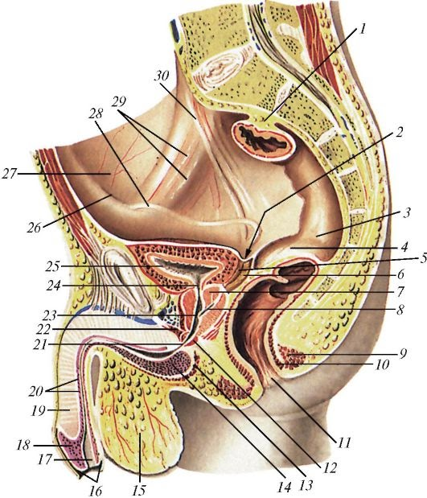

1. номер 4
2. номер 8
3. номер 14
4. номер 25

14. Какой орган прилежит спереди к мочевому пузырю у мужчин?
1. Предстательная железа
2. Тонкая кишка
3. Лобковый симфиз
4. Прямая кишка

15. Назовите части мужского мочеиспускательного канала:
1. воронка, ампула, перешеек, матчасть
2. предстательная, перепончатая, губчатая
3. брюшная, тазовая, внутристеночная
4. яичковая, канатиковая, паховая, тазовая часть.

16. Из какого вида мышечной ткани построен непроизвольный сфинктер мочеиспускательного канала?
1. Поперечнополосатой скелетной
2. Поперечнополосатой сердечной
3. Гладкой
4. Плоской

17. В каком отделе нефрона происходит фильтрация?
1. В проксимальном извитом канальце
2. В почечном тельце
3. В дистальном извитом канальце
4. В петле Генле

18. В каком отделе нефрона происходит реабсорбция?
1. сосудистом клубочке
2. капсуле клубочка
3. почечных канальцах
4. мочеточнике

19. Как называется процесс обратного всасывания в канальцах нефрона?
1. фильтрация
2. реабсорбция
3. секреция
4. синтез

20. Какое вещество не должно содержаться в моче?
1. Мочевина
2. Креатинин
3. Глюкоза
4. Уробилин
21. Суточное количество конечной мочи:
1. 0,5 л
2. 1,5 л
3. 15 л
4. 50 л

Тема 3.21. Анатомия и физиология мужской половой системы.

1. На какие отделы подразделяются мужские половые органы?
1. На внутренние и наружные
2. На внутренние и внешние
3. На эндокринные и экзокринные
4. На половые и мочевые

2. Какие гормоны вырабатывает яичко?
1. Эстрогены
2. Тестостерон
3. Кортизол
4. Адреналин

3. Какая часть органа отмечена на рисунке?
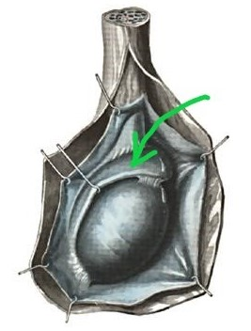
1. семенной пузырек
2. придаток яичка
3. семенной канатик
4. бульбоуретральная железа

4. Для какой железы семявыносящий проток является выводным протоком?
1. Бульбоуретральная железа
2. Семенной пузырёк
3. Яичко
4. Предстательная железа

5. Каким номером на рисунке отмечена средняя доля предстательной железы?

1. номер 6
2. номер 7
3. номер12
4. номер 14

6. Какой орган прилежит к предстательной железе сзади?
1. Мочевой пузырь
2. Мошонка
3. Лобковый симфиз
4. Прямая кишка

7. Какую роль выполняют бульбоуретральные железы?
1. Нейтрализуют кислую реакцию мочи в уретре
2. Вырабатывают сперму
3. Вырабатывают мужские половые гормоны
4. Выделяют слизь

8. Какие железы являются эндокринными?
1. Куперовы железы
2. Семенные пузырьки
3. Простата
4. Яички
9. Что находится в паховом канале у мужчин?
1. семенной пузырек
2. круглая связка
3. семенной канатик
4. предстательная железа

10. Где находится бульбоуретральная железа у мужчин?
1. под дном мочевого пузыря
2. в толще мышц промежности
3. между мочевым пузырем и прямой кишкой
3. в мошонке

Тема 3.22. Анатомия и физиология женской половой системы.

1. Какие из перечисленных органов относятся к внутренним половым органам?
1. большие половые губы
2. клитор
3. влагалище
4. большая железа преддверия

2. Какие гормоны вырабатываются стенками фолликулов яичника?
1. Эстрогены
2. Эстрогены и прогестерон
3. Эстрогены, прогестерон, пролактин
4. Эстрогены, прогестерон, окситоцин

3. Какие гормоны вырабатываются жёлтым телом яичника?
1. Прогестерон
2. Эстрогены и прогестерон
3. Эстрогены, прогестерон, пролактин
4. Эстрогены, прогестерон, окситоцин

4. Какая из связок матки отмечена на рисунке красными точками?
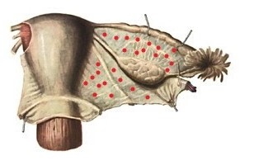
1. Круглая связка матки
2. Широкая связка матки
3. Связка, подвешивающая яичник
4. Серповидная связка

5. В строении матки различают части:
1. тело, кардиальная часть, дно, привратниковая часть
2. головка, тело, хвост
3. дно, тело, шейка
4. верхушка, тело, дно

6. Назовите части шейки матки:
1. Наружная, внутренняя
2. Надвлагалищная, влагалищная
3. Тело, дно
4. Воронка, ампула, перешеек, маточная часть

7. Зародыш человека в норме развивается в:
1. в матке.
2. в маточной трубе
3. в шейке матки
4. в брюшной полости

8. Как называется слизистая оболочка матки?
1. эндометрий
2. миометрий
3. периметрий
4. параметрий

9. Что находится в паховом канале у женщин?
1. широкая связка
2. собственная связка яичника
3. круглая связка матки
4. семенной канатик

10. Какой орган находится позади влагалища?
1. Матка
2. Мочевой пузырь
3. Мочеиспускательный канал
4. Прямая кишка

11. Под каким номером на рисунке отмечено влагалище?
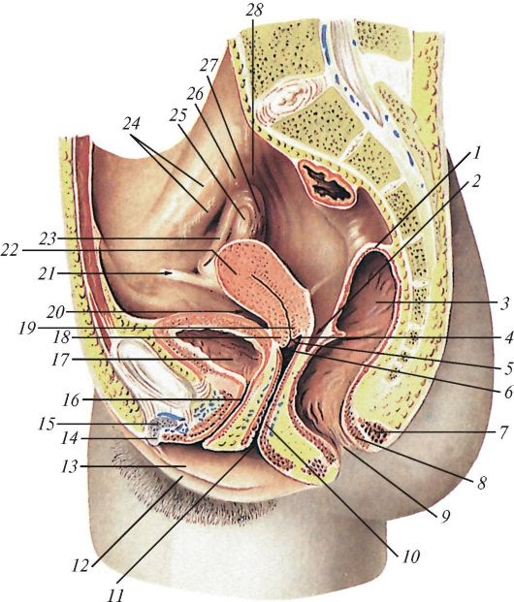
1. номер 10
2. номер 16
3. номер 17
4. номер 19

12. Каким номером отмечена шейка матки?
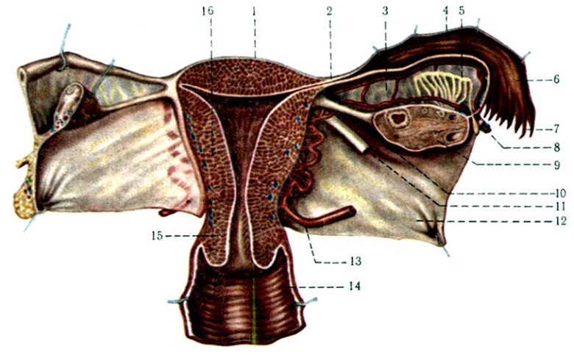

1. номер 1
2. номер 14
3. номер 15
4. номер 16

Тема 3.23. Гомеостаз. Состав, свойства, функции крови.

1. Реакция крови в норме:
1. слабокислая
2. слабощелочная
3. нейтральная
4. очень кислая

2. Эритроциты у взрослых образуются:
1. в красном костном мозге
2. в печени
3. в селезёнке
4. в лимфатических узлах

3. К свойствам лейкоцитов относится:
1. выработка антител
2. выработка ферментов
3. выработка антигенов
4. выработка антитоксинов

4. Одной из главных функций гемоглобина является:
1. ферментативная
2. транспорт кислорода
3. участие в свёртывании крови
4. иммунная защита

5. Основная функция тромбоцитов - это:
1. ферментативная
2. транспорт кислорода
3. участие в свёртывании крови
4. иммунная защита

6. Если из крови удалить форменные элементы, то останется
1. сыворотка
2. вода
3. лимфа
4. плазма

7. Основная функция лейкоцитов - это:
1. ферментативная
2. транспорт кислорода
3. участие в свёртывании крови
4. иммунная защита

8. Какие клетки способны к амёбовидному передвижению за пределами сосудистого русла?
1. эритроциты
2. лейкоциты
3. тромбоциты
4. эндотелиальные клетки

9. Какие клетки крови относится к зернистым лейкоцитам (гранулоцитам)?
1. эритроциты
2. тромбоциты
3. лимфоциты, моноциты
4. базофилы, эозинофилы, нейтрофилы

10. Какие клетки крови относится к незернистым лейкоцитам (агранулоцитам)?
1. эритроциты
2. тромбоциты
3. лимфоциты, моноциты
4. базофилы, эозинофилы, нейтрофилы

11. В основе иммунитета лежит способность клеток крови
1. образовывать тромб при ранениях
2. участвовать в выработке антител и фагоцитозе
3. осуществлять пластический обмен веществ
4. осуществлять энергетический обмен веществ

12. Сущность свертывания крови заключается в
1. склеивании эритроцитов
2. превращении фибриногена в фибрин
3. превращении В-лимфоцитов в плазматические клетки
4. склеивании лейкоцитов

13. Что из перечисленного является плазменными факторами свёртывания?
1. фибриноген, протромбин, кальций
2. гепарин
3. фибринолизин
4. гемоглобин

14. Что из перечисленного является антикоагулянтами?
1. фибриноген, протромбин, кальций
2. гепарин
3. фибринолизин
4. гемоглобин

15. Что из перечисленного способно растворять фибрин и тромбы?
1. фибриноген, протромбин, кальций
2. гепарин
3. фибринолизин
4. гемоглобин

Тема 3.24. Группы крови, резус-фактор, совместимость групп крови. Донорство.

1. Где расположены агглютиногены?
1. на эритроцитах
2. на лейкоцитах
3. на тромбоцитах
4. в плазме крови

2. Где расположены агглютинины?
1. на эритроцитах
2. на лейкоцитах
3. на тромбоцитах
4. в плазме крови

3. В крови какой группы в эритроцитах нет агглютиногенов, а в плазме содержатся два агглютинина - α и β?
1. I группа крови
2. II группа крови
3. III группа крови
4. IV группа крови

4. В крови какой группы в эритроцитах содержатся оба агглютиногена А и В, а в плазме - агглютинины отсутствуют
1. I группа крови
2. II группа крови
3. III группа крови
4. IV группа крови

5. Какую группу крови можно перелить человеку, имеющему II группу крови?
1. I и IV группы крови
2. I и II группы крови
3. II и IV группы крови
4. только II группу крови

6. Какую группу крови можно перелить человеку, имеющему IV группу крови?
1. I и IV группы крови
2. I и II группы крови
3. любую группу крови
4. только IV группу крови

7. Универсальными донорами считаются люди с:
1. первой группой крови
2. второй группой крови
3. третьей группой крови
4. четвертой группой крови

8. Универсальными реципиентами считаются люди с:
1. первой группой крови
2. второй группой крови
3. третьей группой крови
4. четвертой группой крови

9. Где расположен резус-фактор?
1. на эритроцитах
2. на лейкоцитах
3. на тромбоцитах
4. в плазме крови

10. В каких случаях может произойти резус-конфликт при беременности?
1. если резус-отрицательная мать беременна резус-положительным плодом
2. если отец резус положительный
3. если резус-положительная мать беременна резус-отрицательным плодом
4. если матери во время беременности перелили несовместимую по резусу кровь

Тема 3.25. Иммунная система. Иммунитет.

1. Назовите функцию иммунной системы:
1. Формирование реакции в ответ на внедрение чужеродного антигена
2. Образование лимфы
3. Поддержание артериального давления
4. Агглютинация эритроцитов

2. Какой орган относится к центральным органам иммунной системы?
1. Аппендикс
2. Селезёнка
3. Миндалины
4. Вилочковая железа

3. Какой орган относится к периферическим органам иммунной системы?
1. Красный костный мозг
2. Селезёнка
3. Тимус
4. Вилочковая железа

4. В каких костях находится красный костный мозг?
1. В диафизах трубчатых костей
2. В эпифизах трубчатых костей
3. В метафизах трубчатых костей
4. В апофизах трубчатых костей

5. Какие клетки формируются в вилочковой железе?
1. Т-лимфоциты
2. В-лимфоциты
3. Нулевые лимфоциты
4. Моноциты

6. Какие клетки осуществляют реакции клеточного иммунитета, то есть разрушают клетки собственного организма, поражённые вирусами или бактериями и опухолевые клетки?
1. В-лимфоциты
2. Т-хелперы
3. Т-супрессоры
4. Т-киллеры

7. Какие клетки после трансформации начинают синтезировать антитела?
1. Макрофаги
2. Т-лимфоциты
3. В-лимфоциты
4. Нейтрофилы

8. Сколько миндалин входит в состав лимфоидного кольца Пирогова – Вальдейера?
1. 4
2. 5
3. 6
4. 10

9. Где расположена селезёнка?
1. в брюшной полости
2. в средостении
3. в забрюшинном пространстве
4. в брюшинной полости

10. В какую область живота проецируется аппендикс?
1. Надлобковую
2. Правую подвздошно-паховую
3. Левую подвздошно-паховую
4. Пупочную

11. К какой разновидности относится иммунитет после вакцинации?
1. Врождённый
1. Приобретённый
3. Первичный
4. Вторичный

12. Какие из перечисленных являются факторами специфического иммунитета?
1. Кожа и слизистые оболочки.
2. Нормальная микрофлора организма.
3. Фагоцитоз
4. Антитела

13. Как называется процесс активного поглощения клетками попадающих в организм патогенных живых или убитых микробов и других чужеродных частиц с последующим перевариванием?
1. Гемолиз
2. Фагоцитоз
3. Хемотаксис
4. Агглютинация

14. Какие клетки способны синтезировать α-интерферон ?
1. Бактерии
2. Вирусы
3. Клетки, инфицированные вирусом
4. Эндотелиальные клетки

15. Как называется способность иммунной системы при повторной встрече с антигеном формировать более активную и быструю иммунную реакцию?
1. Фагоцитоз
2. Иммунологическая память
3. Аллергия
4. Хемотаксис

Тема 3.26. Эндокринная система. Железы внутренней секреции

1. Высшим эндокринным центром является:
1. щитовидная железа
2. надпочечники
3. гипофиз
4. гипоталамус

2. Железы внутренней секреции вырабатывают гормоны, которые поступают:
1. в кишечник
2. в тканевую жидкость
3. в кровь
4. в лимфу

3. Какие функции организма человека регулирует соматотропный гормон?
1. деятельность надпочечников
2. деятельность щитовидной железы
3. участвует в формировании половых признаков у подростков
4. регулирует рост и развитие детей и подростков, синтез белков в организме

4. Какие гормоны образуются в передней доле гипофиза?
1. тироксин, трийодтиронин
2. андренокортикотропный, гонадотропный
3. паратгормон, кальцитонин
4. окситоцин, вазопрессин

5. Какие гормоны образуются в задней доле гипофиза?
1. тироксин, трийодтиронин
2. андренокортикотропный, гонадотропный
3. паратгормон, кальцитонин
4. окситоцин, вазопрессин

6. Укажите место расположения гипофиза.
1. турецкое седло клиновидной кости черепа
2. внутри щитовидной железы
3. средостение
4. забрюшинное пространство

7. Адренокортикотропный гормон (АКТГ), регулирует работу:
1. секрецию мозгового вещества надпочечников
2. половых желез
3. щитовидной железы
4. секрецию коркового вещества надпочечников

8. Укажите функцию тироксина:
1. регулирует обмен веществ, увеличивает теплообразование, регулирует процессы роста
2. отвечает за половое созревание
3. регулирует обмен кальция и фосфора
4. влияет на созревание лимфоцитов

9. Гормоном мозгового слоя надпочечников являются:
1. альдостерон
2. адреналин
3. прогестерон
4. кортизол

10. Гормоном коркового слоя надпочечников являются:
1. альдостерон
2. адреналин
3. соматотропный гормон
4. норадреналин

11. К глюкокортикоидам относится гормон:
1. альдостерон
2. кортизол
3. эстрадиол
4. паратгормон

12. К минералокортикоидам относится гормон:
1. кортизол
2. альдостерон
3. прогестерон
4. паратгормон

13. Гормоном яичников являются:
1. тестостерон
2. кортизол
3. гонадотропный гормон
4. эстрогены

14.Гормонами яичка являются:
1. тестостерон
2. кортизол
3. гонадотропный гормон
4. эстрогены

15. Какой гормон вырабатывают островки Лангерганса поджелудочной железы?
1. тироксин
2. кортизол
3. инсулин
4. альдостерон

16. Гормон поджелудочной железы – инсулин:
1. снижает уровень сахара в крови
2. повышает уровень сахара в крови
3. повышает уровень холестерина в крови
4. нет правильного ответа

17. Назовите железу внутренней секреции, которая вырабатывает паратгормон.
1. околощитовидная
2. щитовидная
3. надпочечник
4. вилочковая

ОП.03. Основы патологии
Раздел I. Общая нозология . Тема 1.1. Введение в нозологию

1. Каким термином называют причины и условия возникновения и развития болезней?
1. нозология
2. этиология
3. патогенез
4. ангиология

2. Каким термином называют механизмы развития болезней?
1. нозология
2. этиология
3. патогенез
4. ангиология

3. Во время какого периода болезни появляются первые симптомы, нечёткие и не отражающие специфические особенности конкретной болезни?
1. Латентный период
2. Продромальный период
3. Период выраженной болезни
4. Период исходов болезни

Раздел II. Общепатологические процессы
Тема 2.1. Патология обмена веществ. Дистрофия
1. Что такое дистрофия?
1. Омертвение тканей в живом организме
2. Общий патологический процесс, при котором нарушен обмен веществ в клетке
3. Нарушение притока крови по артериям
4. Нарушение оттока крови по венам

2. Какие виды дистрофий различают?
1. Паренхиматозные, мезенхимальные, смешанные
2. Простые, сложные
3. Первичные, вторичные
4. Врождённые, приобретённые

3. Какое из перечисленных соединений является токсичным?
1. Стеркобилин
2. Уробилиноген
3. Прямой билирубин
4. Непрямой билирубин

4. Какая из причин вызывает механическую желтуху?
1. Прямое повреждение печеночных клеток
2. Резус-конфликт при беременности
3. Закрытие жёлчного протока камнями
4. Отравление гемолитическими ядами

5. Какая из причин вызывает паренхиматозную желтуху?
1. Прямое повреждение печеночных клеток
2. Резус-конфликт при беременности
3. Закрытие жёлчного протока камнями
4. Отравление гемолитическими ядами

6. Что такое некроз?
1.Омертвение тканей в живом организме
2. Общий патологический процесс, при котором нарушен обмен веществ в клетке
3. Нарушение притока крови по артериям
4. Нарушение оттока крови по венам

7. Как называется некроз тканей, возникающий в результате острого нарушения кровообращения в них?
1. Секвестр
2. Инфаркт
3. Апоптоз
4. Гангрена

8. Как называется участок мёртвой ткани, полностью отделённый от живой ткани?
1. Секвестр
2. Инфаркт
3. Апоптоз
4. Гангрена

9. Как называется некроз, который развивается в тканях, соприкасающихся с внешней средой?
1. Секвестр
2. Инфаркт
3. Апоптоз
4. Гангрена

10. Как называется запрограммированная смерть отдельной клетки?
1. Секвестр
2. Инфаркт
3. Апоптоз
4. Гангрена

11. Как называется уменьшение количества жидкости в организме? *
1. Гипергидратация
2. Гипогидратация
3. Гипоксия
4. Гиперкапния

12. Как называется избыток жидкости в желудочках мозга?
1. Анасарка
2. Гидроперикард
3. Гидроторакс
4. Гидроцефалия

13. Как называется накопление транссудата в плевральной полости?
1. Гидроцеле
2. Гидроперикард
3. Гидроторакс
4. Гидроцефалия

14. Как называется накопление транссудата в брюшной полости?
1. Анасарка
2. Асцит
3. Гидроторакс
4. Гидроцефалия

15. Как называется смещение кислотно-щелочного равновесия в сторону увеличения кислотности, избыток в организме кислот? *
1. Анасарка
2. Асцит
3. Алкалоз
4. Ацидоз

16. Как называется смещение кислотно-щелочного равновесия в сторону уменьшения кислотности, избыток в организме щелочей?
1. Анасарка
2. Асцит
3. Алкалоз
4. Ацидоз

Тема 2.2. Патология кровообращения и лимфообращения

1. Какие патологические процессы относятся к нарушениям кровообращения?
1. Ишемия
2.Некроз
3. Гипертрофия
4. Экссудация

2. Укажите признаки венозной гиперемии:
1. уменьшение объёма ткани, бледность, снижение местной температуры, боль, онемение
2. отёк, покраснение ткани, повышение местной температуры
3. отёк, цианоз, снижение местной температуры
4. уплотнение ткани, почернение, онемение

3. Каким термином обозначается уменьшение кровенаполнения какого-либо участка ткани вследствие нарушения притока крови по артериям?
1. артериальная гиперемия
2. венозная гиперемия
3. ишемия
4. тромбоз

4. Каким термином обозначается это прижизненное свёртывание крови в кровеносных сосудах или полостях сердца?
1. артериальная гиперемия
2. венозная гиперемия
3. ишемия
4. тромбоз

Тема 2.3. Воспаление

1. Какой из перечисленных признаков не является признаком воспаления?
1. Цианоз
2. Припухлость
3. Боль
4. Нарушение функции

2. Каким термином называется выход жидкости, белков и клеток крови из сосудов в воспаленную ткань?
1. Альтерация
2. Медиация
3. Экссудация
4. Пролиферация

3. Что такое воспалительный инфильтрат?
1. Появление у нейтрофилов псевдоподий
2. Гибель лейкоцитов с высвобождением ферментов и бактерицидных веществ
3. Краевое стояние лейкоцитов
4. Скопление большого количества клеток в очаге воспаления

4. Какие виды воспаления различают?
1. Неспецифическое, специфическое
2. Первичное, вторичное
3. Врождённое, приобретённое
4. Летальное, нелетальное

5. Как называется вид воспаления, при котором в экссудате значительное количество белка, небольшое количество лейкоцитов и погибших клеток?
1. Серозное
2. Фибринозное
3. Гнойное
4. Геморрагическое

6. Как называется вид воспаления, при котором в экссудате большое количество белка, много некротизированных клеток, микробы, живые и погибшие лейкоциты?
1. Серозное
2. Фибринозное
3. Гнойное
4. Катаральное

7. Как называется вид воспаления, при котором в экссудате большое количество белка, лейкоциты, некротизированные клетки, большое количество фибриногена?
1. Серозное
2. Фибринозное
3. Гнойное
4. Геморрагическое

8. Как называется вид воспаления, при котором в экссудате большое количество слизи?
1. Серозное
2. Фибринозное
3. Гнойное
4. Катаральное

9. Как называется вид воспаления, при котором в экссудате содержится примесь эритроцитов?
1. Серозное
2. Фибринозное
3. Гнойное
4. Геморрагическое

Тема 2.4.Приспособительные и компенсаторные процессы организма

1. Как называется замещение участка некроза или тромба соединительной тканью, либо инкапсуляция некроза или тромба?
1. Организация
2. Гиперплазия
3. Гипертрофия
4. Дисплазия

2. Как называется уменьшение объёма тканей и органов, которое сопровождается ослаблением их функции?
1. Организация
2. Гиперплазия
3. Гипертрофия
4. Атрофия

3. Как называется увеличение объёма органа или составляющих его частей за счет увеличения размера клеток?
1. Регенерация
2. Гиперплазия
3. Гипертрофия
4. Дисплазия

4. Как называется увеличение объёма органа или составляющих его частей за счёт увеличение количества клеток или внутриклеточных структур?
1. Метаплазия
2. Гиперплазия
3. Гипертрофия
4. Дисплазия

5. Как называется гипертрофия, которая развивается в сохранившемся парном органе при гибели или удалении одного из них?
1. Компенсаторная
2. Регенерационная
3. Нейрогуморальная
4. Викарная

6. Метаплазия - это
1. это восстановление тканей после повреждения
2. это изменения в строении органов, при которых меняется расположение составляющих его структур
3. это изменение формы, размера, нарушение строения вновь образующихся клеток, переход нормальных клеток ткани в атипические
4. это переход одного вида ткани в другой, родственный ей вид

7. Регенерация – это
1. это восстановление тканей после повреждения
2. это изменения в строении органов, при которых меняется расположение составляющих его структур
3. это изменение формы, размера, нарушение строения вновь образующихся клеток, переход нормальных клеток ткани в атипические
4. это переход одного вида ткани в другой, родственный ей вид

8. Перестройка тканей – это
1. это восстановление тканей после повреждения
2. это изменения в строении органов, при которых меняется расположение составляющих его структур
3. это изменение формы, размера, нарушение строения вновь образующихся клеток, переход нормальных клеток ткани в атипические
4. это переход одного вида ткани в другой, родственный ей вид

9. Дисплазия – это
1. это восстановление тканей после повреждения
2. это изменения в строении органов, при которых меняется расположение составляющих его структур
3. это изменение формы, размера, нарушение строения вновь образующихся клеток, переход нормальных клеток ткани в атипические
4. это переход одного вида ткани в другой, родственный ей вид

Тема 2.5. Общие реакции организма на повреждение. Экстремальные состояния

1. В какой последовательности проходят стадии стресса?
1. Стадия резистентности, стадия тревоги, стадия истощения
2. Стадия тревоги, стадия резистентности, стадия истощения
3. Стадия резистентности, стадия истощения, стадия тревоги
4. Стадия истощения, стадия тревоги, стадия резистентности

2. Содержание каких гормонов повышено в крови во время стресса в стадии тревоги?
1. тестостерон
2. кортизол
3. адреналин
4. тироксин

3. Какой эндокринный орган играет главную роль в патогенезе стресса?
1. Щитовидная железа
2. Надпочечники
3. Гипофиз
4. Гипоталамус

4. Какая из причин не является причиной шока?
1. Ожог
2. Кровопотеря
3. Аллергия
4. Передозировка наркотиков

5. Как называется шок, развившийся вследствие массивной кровопотери?
1. Кардиогенный шок
2. Геморрагический шок
3. Гемотрансфузионный шок
4. Анафилактический шок

6. Как называется шок, развившийся вследствие аллергии?
1. Травматический шок
2. Геморрагический шок
3. Гемотрансфузионный шок
4. Анафилактический шок

7. Как называется шок, развившийся вследствие переливания несовместимой крови?
1. Кардиогенный шок
2. Геморрагический шок
3. Гемотрансфузионный шок
4. Анафилактический шок

8. Как называется шок, развившийся вследствие инфаркта миокарда?
1. Травматический шок
2. Психогенный шок
3. Гемотрансфузионный шок
4. Кардиогенный шок

9. Какие органы при централизации кровообращения при шоке получают большее количество крови, чем все остальные органы?
1. печень, почки
2. скелетные мышцы
3. головной мозг, сердце
4. лёгкие

10. Что такое коллапс?
1. это остро развивающееся падение артериального и венозного давления
2. это остро развивающееся падение артериального давления
3. это остро развивающееся падение венозного давления
4. это остро развивающееся падение онкотического давления

11. Каким термином называется потеря сознания и утрата реакции на внешние раздражители?
1. Обморок
2. Шок
3. Кома
4. Коллапс

12. Как называется кома, которая развивается при болезнях почек?
1. Уремическая кома.
2. Печёночная кома.
3. Гипергликемическая кома.
4. Гипогликемическая кома

13. Как называется кома, которая развивается при сахарном диабете, в связи с передозировкой инсулина?
1. Уремическая кома.
2. Печёночная кома.
3. Гипергликемическая кома.
4. Гипогликемическая кома

Тема 2.6. Патология иммунной системы. Аллергия

1. Какой из перечисленных патологических процессов не относится к иммунопатологическим?
1. Аллергия
2. Аутоиммунный процесс
3. Патологическая толерантность
4. Метаплазия

2. Каким термином обозначают низкомолекулярное вещество, не способное самостоятельно вызвать иммунный ответ, но приобретающее эту способность после присоединения к белкам самого организма?
1. Аллерген
2. Гаптен
3. Антиген
4. Антитело

3. В какой последовательности протекают стадии аллергической реакции?
1. Стадия иммунных реакций, Стадия биохимических реакций, Стадия клинических проявлений
2. Стадия биохимических реакций, Стадия иммунных реакций, Стадия клинических проявлений
3. Стадия клинических проявлений, Стадия иммунных реакций, Стадия биохимических реакций
4. Стадия иммунных реакций, Стадия клинических проявлений, Стадия биохимических реакций

4. Какие вещества выделяют тучные клетки и базофилы при аллергической реакции?
1. Гистамин
2. Антигены
3. Антитела
4. Аллергены

5. Какой класс иммуноглобулинов вырабатывают В-лимфоциты (плазматические клетки) при аллергии?
1. IgA
2. IgE
3. IgM
4. IgD

6. Через какой период времени от момента введения аллергена может развиться анафилактический шок?
1. Через 24-48 часов
2. Через 6-18 часов
3. Через промежуток от нескольких секунд до 6-ти часов
4. Через неделю

7. Реакция какого типа лежит в основе пробы Манту?
1. Реакция гиперчувствительности немедленного типа
2. Реакция гиперчувствительности позднего типа
3. Реакция гиперчувствительности замедленного типа
4. Реакция «трансплантат против хозяина»

8. Как называется иммунная реакция, направленная против собственных тканей организма?
1. Иммунодефицит
2. Аллергия
3. Аутоиммунный процесс
4. Реакция «трансплантат против хозяина»

Тема 2.7. Патология терморегуляции. Лихорадка

1. В каких органах происходит теплопродукция?
1. почки
2. печень, мышцы
3. лёгкие
4. кожа, мышцы

2. Где располагаются терморецепторы?
1. только в коже
2. в мышцах
3. в коже и в гипоталамусе
4. в печени и мышцах

3. Как в норме реагирует организм на понижение температуры внешней среды?
1. Происходит понижение теплоотдачи и понижение теплопродукции
2. Происходит понижение теплоотдачи и повышение теплопродукции
3. Происходит увеличение теплоотдачи и снижение теплопродукции
4. Происходит увеличение теплоотдачи и увеличение теплопродукции

4. Каким термином называют вещества, способные вызывать лихорадку?
1. Пирогены
2. Адаптогены
3. Аллергены
4. Агглютиногены

5. В какой последовательности следуют стадии лихорадки?
1. Снижение температуры, Подъём температуры, Стояние температуры на повышенном уровне
2. Стояние температуры на повышенном уровне, Снижение температуры, Подъём температуры,
3. Подъём температуры, Стояние температуры на повышенном уровне, Снижение температуры
4. Подъём температуры, Снижение температуры, Подъём температуры

6. Каким образом пирогены влияют на гипоталамус?
1. Притупляют чувствительность нейронов центра терморегуляции
2. Вызывают мышечную дрожь
3. Расширяют сосуды
4. Вызывают усиленный распад жиров и белков

Тема 2.8. Опухоли

1. Каким термином обозначается патологический процесс, основным проявлением которого служит безудержное, безграничное разрастание тканей?
1. Гипертрофия
2. Гиперплазия
3. Опухоль
4. Дисплазия

2. Какая самая частая локализация рака у мужчин?
1. Лёгкие
2. Желудок
3. Печень
4. Предстательная железа

3. Какая самая частая локализация рака у женщин?
1. Лёгкие
2. Молочная железа
3. Матка
4. Яичник

4. Какой вид роста опухоли изображён на рисунке?

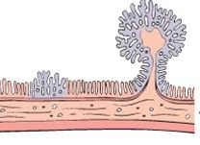
1. Экзофитный
2. Эндофитный
3. Экспансивный
4. Инвазивный

5. Какой вид роста опухоли изображён на рисунке?
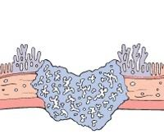
1. Экзофитный
2. Эндофитный
3. Экспансивный
4. Инвазивный

6. Каким термином называется перенос опухолевых клеток различными путями из первичного очага в другие органы?
1. Метастазирование
2. Рецидивирование
3. Малигнизация
4. Обтурация

7. Каким термином называется возникновение опухоли в том месте, где она была полностью удалена?
1. Метастазирование
2. Рецидивирование
3. Малигнизация
4. Обтурация

8. Каким термином обозначается переход доброкачественной опухоли в злокачественную?
1. Метастазирование
2. Рецидивирование
3. Малигнизация
4. Обтурация

9. Какой вид роста опухоли изображён на рисунке?
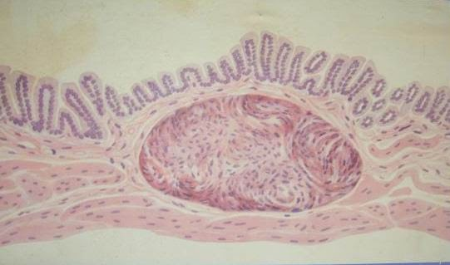
1. Экзофитный
2. Эндофитный
3. Экспансивный
4. Инвазивный

10. Какие признаки свойственны доброкачественной опухоли?
1. Рост быстрый
2. Рост экспансивный
3. Характерны вторичные изменения.
4. Метастазируют.

11. Какие признаки свойственны злокачественной опухоли?
1. Рецидивируют.
2. Рост экспансивный
3. Не характерны вторичные изменения.
4. Не метастазируют.

